**T.C**

**BOR KAYMAKAMLIĞI**

**BOR SEVİM VE ABDULLAH ALTUNDAL**

**MESLEKİ VE TEKNİK ANADOLU LİSESİ**

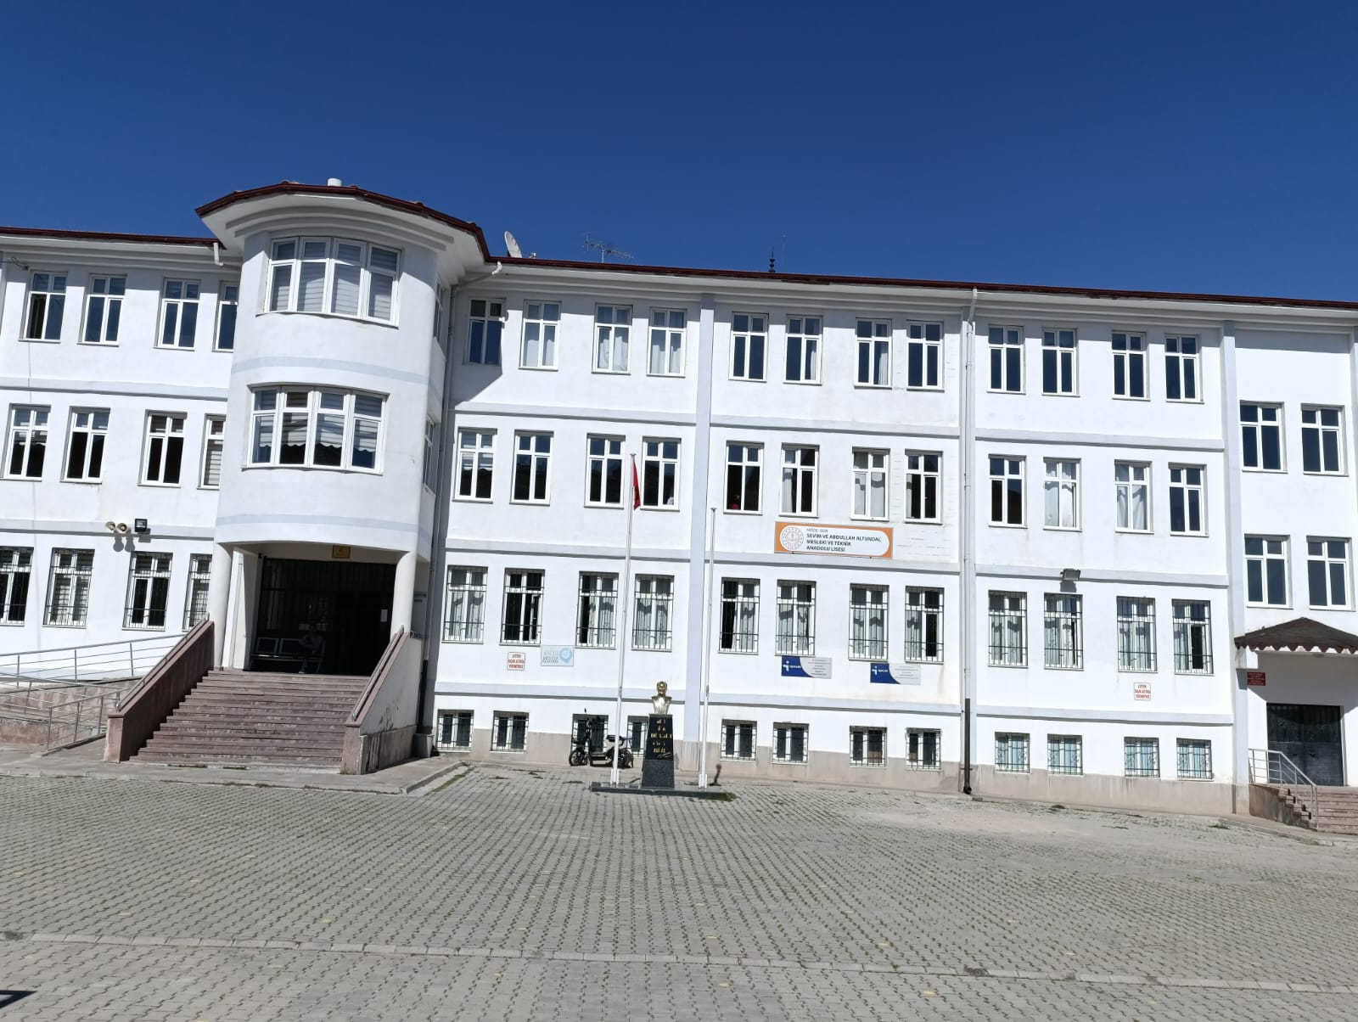

**2024-2028 STRATEJİK PLANI**



**Efendiler, artık vatan imar istiyor,**

**refah istiyor, ilim, marifet, medeniyet, hür fikir, hür zihniyet istiyor.**

**Mustafa Kemal ATATÜRK**

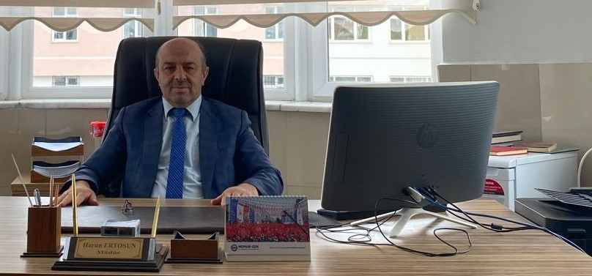

**SUNUŞ**

Eğitim sistemimiz, yeni yaklaşım ve yöntem, tekniklerle 21.Yüzyılda büyük bir dönüşüm yaşamaktadır. Gerek dünyada, gerekse ülkemizde ortaya çıkan yeni türden gereksinimlere ve cumhuriyetimizin ikinci yüzyılına ülkmizi hazırlarken yeni hedeflere cevap verebilecek bir eğitim-öğretim ortamı hazırlamak eğitim sürecini paylaşan tüm okul toplumunun asli ve vazgeçilmez görevi haline gelmiştir.

Günümüz dünyasında başarılı olabilmek, yapılacak planlamanın niteliğine ve bu plana inanmış bir ekip çalışmasının kararlılığına bağlıdır. Doğru zamanda doğru işler yaparak ve Stratejik planlama ile hedeflere ulaşılması elzemdir. Hedef belirlenmeden yapılan işlerde, kurumun gelecekte olmak istediği noktaya ulaşılamamaktadır. Stratejik plan kurumun ve geleceğe yön verecek neslin hedeflerine ulaşmasında ve bu oktaya nasıl ulaşacağını gösteren bir rehberdir. Bu rehber sayesinde kişi merkezli kurumlar yerine kurum kültürünü sahiplenmiş gelecekte yapılacak işlerin belirli olduğu plan merkezli kurumlar oluşturulması hedeflenmektedir. Bizler de bu amaçla çalışmalarımıza başladık. Geliştirilen plan okulumuzun kuruluşundan bu güne kadar, kurum kültürümüzü içinde barındırmaktadır. Amaçlarımız, okulumuzun gelişimini sürekli kılmak, eğitimde kalite, insana saygı, vatanını ve milletini seven, çağdaş bilim ile teknolojiyi kullanabilen, Türkçeyi güzel kullanan, güzel sanatlara ilgili, sportmen nesilleri geleceğe yetiştirmektir.

Bu planlama; 5018 sayılı Kamu Mali Yönetimi ve Kontrol Kanunu gereği, Kamu kurumlarında stratejik planlamanın yapılması gerekliliği esasına dayanarak hazırlanmıştır. Stratejik planımızın tüm paydaşlarımızın olumlu sinerjilerinin bir yansıması olarak, okulu etkili kılma çabalarımıza ışık tutacağına inanıyor, kurum kültürümüzün güçlenerek gelişeceğini biliyor ve planın hazırlanmasında büyük emek ve çaba sarf eden Stratejik Plan Koordinasyon ekibine, öğretmen, öğrenci ve velilerimize teşekkür ediyorum.

**Harun ERTOSUN**

**Okul Müdürü**

**Okul/Kurum Bilgileri**

Tablo 1: Okul Temel Bilgiler Künyesi

|  |  |  |  |  |  |  |
| --- | --- | --- | --- | --- | --- | --- |
| İli: NİĞDE | | | **İlçesi:** BOR | | | |
| **Adres:** | MEHMETÇİK MAHALLESİ 222. SOKAK NO:23 | | **Coğrafi Konum (link):** | | https:// borsml.meb.k12.tr /tema/harita.php | |
| **Telefon Numarası:** | 0388 311 40 07 | | **Faks Numarası:** | |  | |
| **e- Posta Adresi:** | [962616@meb.k12.tr](mailto:962616@meb.k12.tr) | | **Web sayfası adresi:** | | [http://borsml.meb.k12.tr](http://borsml.meb.k12.tr/) | |
| **Kurum Kodu:** | 962616 | | **Öğretim Şekli:** | | Tam Gün | |
| **Okulun**  **Hizmete Giriş Tarihi :** | 1990-1991 Eğitim Öğretim Yılı | | **Toplam Çalışan Sayısı**: | | 10 | |
| **Öğrenci Sayısı:** | Kız | 207 | **Öğretmen Sayısı:** | Kadın | 10 | |
| Erkek | 114 | Erkek | 15 | |
| Toplam | 321 | **Toplam** | 25 | |
| **Derslik Başına Düşen Öğrenci Sayısı:** | | 32 | **Şube Başına Düşen Öğrenci Sayısı:** | | | 32 |
| **Öğretmen Başına Düşen Öğrenci Sayısı:** | | 13 | **Şube Başına 30’dan Fazla Öğrencisi Olan Şube Sayısı:** | | | 6 |
| **Öğrenci Başına Düşen Toplam Gider Miktarı:** | |  | **Öğretmenlerin Kurumdaki Ortalama**  **Görev Süresi:** | | | 22 |

**İÇİNDEKİLER**

# KONU SAYFA NO

# SUNUŞ………………………………………………………………………...……………………….........................................…3

# OKULBİLGİLERİ………...…..……………...………………………………………………………………………..…........4

# İÇİNDEKİLER…………………………………………………………………………………………………………...……5 TABLO VE GRAFİKLER .….………………………………………………………………….……..…………...…………6

# TANIMLAR…………………………………………………………………………………………….…………...………...8

# STRATEJİK PLANIN HAZIRLIK SÜRECİ

# STRATEJİ GELİŞTİRME KURULU VE STRATEJİK PLAN EKİBİ11

# PLANLAMA SÜRECİ 12

1. DURUM ANALİZİ
   1. DURUM ANALİZİ VE KURUMSAL TARİHÇE**14**
   2. UYGULANMAKTA OLAN STRATEJİK PLANIN ĞERLENDİRİLMESİ**…………………………………….……..17**
   3. YASAL YÜKÜMLÜLÜKLER VE MEVZUAT ANALİZİ **17**
   4. ÜST POLİTİKA BELGELERİNİN ANALİZİ**19**
   5. FAALİYET ALANLARI İLE ÜRÜN VE HİZMETLERİN BELİRLENMESİ**21**
   6. PAYDAŞ ANALİZİ**22**
   7. KURUM İÇİ ANALİZ**27**
      1. TEŞKİLAT YAPISI**27**
      2. İNSAN KAYNAKLARI**28**
      3. TEKNOLOJİK DÜZEY**36**
      4. MALİ KAYNAKLAR**37**
      5. İSTATİSTİKİ VERİLER**38**
   8. ÇEVRE ANALİZİ (PESTLE) **42**
   9. GÜÇLÜ VE ZAYIF YÖNLER İLE FIRSATLAR VE TEHDİTLER (GZFT) ANALİZİ**42**
   10. TESPİT VE İHTİYAÇLARIN BELİRLENMESİ……**43**
2. **GELECEĞE BAKIŞ**
   1. MİSYON**48**
   2. VİZYON**48**
   3. TEMEL DEĞERLER**48**
3. **AMAÇ, HEDEF VE STRATEJİLERİN BELİRLENMESİ**
   1. AMAÇLAR**50**
   2. HEDEFLER**50**
   3. PERFORMANS GÖSTERGELERİ**50**
   4. STRATEJİLERİN BELİRLENMESİ**50**
   5. MALİYETLENDİRME**57**
4. **İZLEME VE DEĞERLENDİRME58**
5. **EKLER……………………………………………………………………………………………………………………………………………… 61**

**TABLO VE GRAFİKLER**

Tablo 1: Okul Temel Bilgiler Künyesi…………………………………………………………...........……………………...4

Tablo 2: Strateji Geliştirme Kurulu ve Stratejik Plan Ekibi Tablosu …...............................…………………….……..…...10

Tablo 3: Çalışan Bilgileri Tablosu …..……………………………………………………………..………….………..…...14

Tablo 4: Okul Yerleşkesine İlişkin Bilgiler Tablosu ……...………………………………….…………………………......14

Tablo 5: Sınıf ve Öğrenci Bilgileri Tablosu………………………………………….…………………………………...…15

Tablo 6:Teknolojik Kaynaklar Tablosu…………………………………………………………….…………………...…...15

Tablo 7: Gelir ve Gider Bilgisi Tablosu…………………………………………………………….………………...……..16

Tablo 8: Üst Politika Belgeleri Analizi Tablosu ………………………………………………….………………………..19

Tablo 9. Faaliyet Alanlar/Ürün ve Hizmetler Tablosu….……………….………………………………………………......20

Tablo 10: Paydaş Önceliklendirme Matrisi………………..………………………………………..………………...……..22

Tablo 11: Yararlanıcı Ürün/Hizmet Matrisi…………………………..………………………...………………….….….…22

Tablo 12:Paydaş Sınıflandırma Matrisi…………………………………..……………………..……………….….…….…22

Tablo 13: Paydaş Anketi Uygulama Sayısı……………………..………………………………….………….………..…...23

Tablo 14: Okul/Kurum İçi Analiz İçerik Tablosu……………………………………..…………………….…………..…..28

Tablo 15. Çalışanların Görev Dağılımı…………………………………………….…...……..………………………..…...29

Tablo 16. İdari Personelin Okulda Hizmet Süresine İlişkin Bilgiler…………………………………………………..….…32

Tablo 17. Okul/Kurumda Oluşan Yönetici Sirkülasyonu Oranı……………………………………….………………..…..32

Tablo 18. İdari Personelin Katıldığı Hizmet İçi Programları (Son 3 Yıl)…………………………………………….......…32

Tablo 19. Öğretmen Sayıları, Yaş ve Hizmet Süreleri (2024 Yılı İtibarıyla)………………………………..........................33

Tablo 20. Kurumda Gerçekleşen Öğretmen Sirkülâsyonunun Oranı…………………………………..................................34

Tablo 21. Tüm Öğretmenlerin Katıldığı Hizmet İçi Eğitim Programları (Son 3 Yıl)………………………………..….…..34

Tablo 22. Kurumdaki Mevcut Hizmetli/ Memur Sayısı…………………………………………………………..….……...35

Tablo 23. Çalışanların Görev Dağılımı…………………………………………………………..………………………….35

Tablo 24. Okul/kurum Rehberlik Hizmetleri…………………………………………………...……………………………35

Tablo 25. Teknolojik Araç-Gereç Durumu…………………………………………….…..……………..............................36

Tablo 26. Fiziki Mekân Durumu………………………………………………………..….……………..............................36

Tablo 27. Kaynak Tablosu………………………………………………………...…………………………………………37

Tablo 28. Harcama Kalemler (Okul Aile Birliği İçin)………………………..……………………………..........................37

Tablo 30. Gelir-Gider Tablosu (Okul Aile Birliği İçin)…………………………….……………………………………….37

Tablo 31: Öğrenci Mevcudu Tablosu……………………………….…………..……………………………...………….....39

Tablo 32: Öğrenci Kursları Tablosu………………………………………………..………………………….....….…...….39

Tablo 33: Akademik Başarı Tablosu ………………………………………………………………….....……..……….….40

Tablo 34: Sosyal, Kültürel ve Bilimsel Faaliyetler Tablosu…………………………………..…………………..….......…..40

Tablo 35: Spor Faaliyetleri…………………………………………………….…………………………………………..…40

Tablo 36: Öğrenci Devam Durumu…………………………………………………………………………….……..…..….41

Tablo 37: Sosyal Kulüpler…………………………………………………………………………………….………...….…41

Tablo 38: Personel Devam Durumu….………………………………………………………………………..…….…….…41

Tablo 39: Rehberlik Hizmetleri…………………………………………………………………………………….….…..…41

Tablo 40: Fiziki Mekan…………………………………………………………………………………………….….…..….41

Tablo 41: Okul Yerleşkesi Bilgileri………………………………………………………………………………….…....…..42

Tablo 42. PESTLE Analiz Tablosu…………………………………………………………………………………...........…43

Tablo 43. GZFT Listesi ………………………………………………………………………….……….………….….…44

Tablo 44. GZFT Stratejileri………………………………………………………………………….…………………........45

Tablo 45. Tespit ve İhtiyaçları Belirlenmesi ……………………………………………………………………………45

Tablo 46. Stratejik Amaç 1, Amaç-Hedef-Performans Göstergeleri Tablosu………………………………….……………….51

Tablo 47. Stratejik Amaç 1, Amaç-Hedef-Performans Göstergeleri Tablosu…………………………………...…….….…….52

Tablo 48. Stratejik Amaç 2, Amaç-Hedef-Performans Göstergeleri Tablosu……………………….………….…….......…….53

Tablo 49. Stratejik Amaç 2, Amaç-Hedef-Performans Göstergeleri Tablosu………………………..………….…..……….…54

Tablo 50. Stratejik Amaç 3, Amaç-Hedef-Performans Göstergeleri Tablosu………………………..……………..…...…...…55

Tablo 51. Stratejik Amaç 3, Amaç-Hedef-Performans Göstergeleri Tablosu……………………………………......…………56

Tablo 52. Tahmini Maliyet Tablosu ( TL )……………………………………………………………………………..…...……57

Tablo 53: Paydaş Önceliklendirme Matrisi………………………………………………………………..………...………..62

Tablo 54: Yararlanıcı Ürün/Hizmet Matrisi…………………………………………………………………………….….…62

Tablo 55:Paydaş Sınıflandırma Matrisi………………………………………………………………………………………63

**TANIMLAR**

**Bütünleştirici Eğitim (Kaynaştırma Eğitimi):** Özel eğitime ihtiyacı olan bireylerin eğitimlerini, destek eğitim hizmetleri de sağlanarak akranlarıyla birlikte resmî veya özel örgün ve yaygın eğitim kurumlarında sürdürmeleri esasına dayanan özel eğitim uygulamalarıdır.

**Coğrafi Bilgi Sistemi (CBS) :** Dünya üzerindeki karmaşık sosyal, ekonomik, çevresel vb. sorunların çözümüne yönelik mekâna/konuma dayalı karar verme süreçlerinde kullanıcılara yardımcı olmak üzere, büyük hacimli coğrafi verilerin; toplanması, depolanması, işlenmesi, yönetimi, mekânsal analizi, sorgulaması ve sunulması fonksiyonlarını yerine getiren donanım, yazılım, personel, coğrafi veri ve yöntem bütünüdür.

**Destekleme ve Yetiştirme Kursları:** Resmî ve özel örgün eğitim kurumlarına devam eden öğrenciler ile yaygın eğitim kurumlarına devam etmekte olan kursiyerleri, örgün eğitim müfredatındaki derslerle sınırlı olarak, destekleme ve yetiştirme amacıyla açılan kurslardır.

**Eğitsel Değerlendirme:** Bireyin tüm gelişim alanlarındaki özellikleri ve akademik disiplin alanlarındaki yeterlilikleri ile eğitim ihtiyaçlarını eğitsel amaçla belirleme sürecidir.

**İşletmelerde Meslekî Eğitim:** Meslekî ve teknik eğitim okul ve kurumları öğrencilerinin beceri eğitimlerini işletmelerde, teorik eğitimlerini ise meslekî ve teknik eğitim okul ve kurumlarında veya işletme ve kurumlarca tesis edilen eğitim birimlerinde yaptıkları eğitim uygulamalarını ifade eder.

**Okul-Aile Birlikleri:** Eğitim kampüslerinde yer alan okullar dâhil Bakanlığa bağlı okul ve eğitim kurumlarında kurulan birliklerdir.

**Ortalama Eğitim Süresi:** Birleşmiş Milletler Kalkınma Programının yayınladığı İnsani Gelişme Raporu'nda verilen ve 25 yaş ve üstü kişilerin almış olduğu eğitim sürelerinin ortalaması şeklinde ifade edilen eğitim göstergesini ifade etmektedir.

**Öğrenme Analitiği Platformu:** Eğitsel Veri Ambarı üzerinde çalışacak, öğrencilerin akademik verileriyle birlikte ilgi, yetenek ve mizacına yönelik verilerinin de birlikte değerlendirildiği platformdur.

**Örgün Eğitim Dışına Çıkma:** Ölüm ve yurt dışına çıkma haricindeki nedenlerin herhangi birisine bağlı olarak örgün eğitim kurumlarından ilişik kesilmesi durumunu ifade etmektedir. Örgün Eğitim: Belirli yaş grubundaki ve aynı seviyedeki bireylere, amaca göre hazırlanmış programlarla, okul çatısı altında düzenli olarak yapılan eğitimdir.

**Örgün eğitim**; okul öncesi, ilkokul, ortaokul, ortaöğretim ve yükseköğretim kurumlarını kapsar.

**Özel Politika veya Uygulama Gerektiren Gruplar (Dezavantajlı Gruplar):** Diğer gruplara göre eğitiminde ve istihdamında daha fazla güçlük çekilen kadınlar, gençler, uzun süreli işsizler, engelliler gibi bireylerin oluşturduğu grupları ifade eder.

**Özel Yetenekli Çocuklar:** Yaşıtlarına göre daha hızlı öğrenen, yaratıcılık, sanat, liderliğe ilişkin kapasitede önde olan, özel akademik yeteneğe sahip, soyut fikirleri anlayabilen, ilgi alanlarında bağımsız hareket etmeyi seven ve yüksek düzeyde performans gösteren bireydir.

**Tanılama:** Özel eğitime ihtiyacı olan bireylerin tüm gelişim alanlarındaki özellikleri ile yeterli ve yetersiz yönlerinin, bireysel özelliklerinin ve ilgilerinin belirlenmesi amacıyla tıbbî, psiko-sosyal ve eğitim alanlarında yapılan değerlendirme sürecidir.

**Ulusal Dijital İçerik Arşivi:** Öğrenme süreçlerini destekleyen beceri destekli dönüşüm ile ülkemizin her yerinde yaşayan öğrenci ve öğretmenlerimizin eşit öğrenme ve öğretme fırsatlarını yakalamaları ve öğrenmenin sınıf duvarlarını aşması sağlamaya yönelik eğitsel dijital içerik ambarıdır.

**Uzaktan Eğitim:** Her türlü iletişim teknolojileri kullanılarak zaman ve mekân bağımsız olarak insanların eğitim almalarının sağlanmasıdır.

**Yaygın Eğitim:** Örgün eğitim sistemine hiç girmemiş ya da örgün eğitim sisteminin herhangi bir kademesinde bulunan veya bu kademeden ayrılmış ya da bitirmiş bireylere; ilgi, istek ve yetenekleri doğrultusunda ekonomik, toplumsal ve kültürel gelişmelerini sağlayıcı nitelikte çeşitli süre ve düzeylerde hayat boyu yapılan eğitim, öğretim, üretim, rehberlik ve uygulama etkinliklerinin bütününü ifade eder.

**Zorunlu Eğitim:** Dört yıl süreli ve zorunlu ilkokullar ile dört yıl süreli, zorunlu ve farklı programlar arasında tercihe imkân veren ortaokullar ve imam-hatip ortaokullarından oluşan ilköğretim ile ilköğretime dayalı, dört yıllık zorunlu, örgün veya yaygın öğrenim veren genel, mesleki ve teknik ortaöğretim kademelerinden oluşan eğitim sürecini ifade eder.

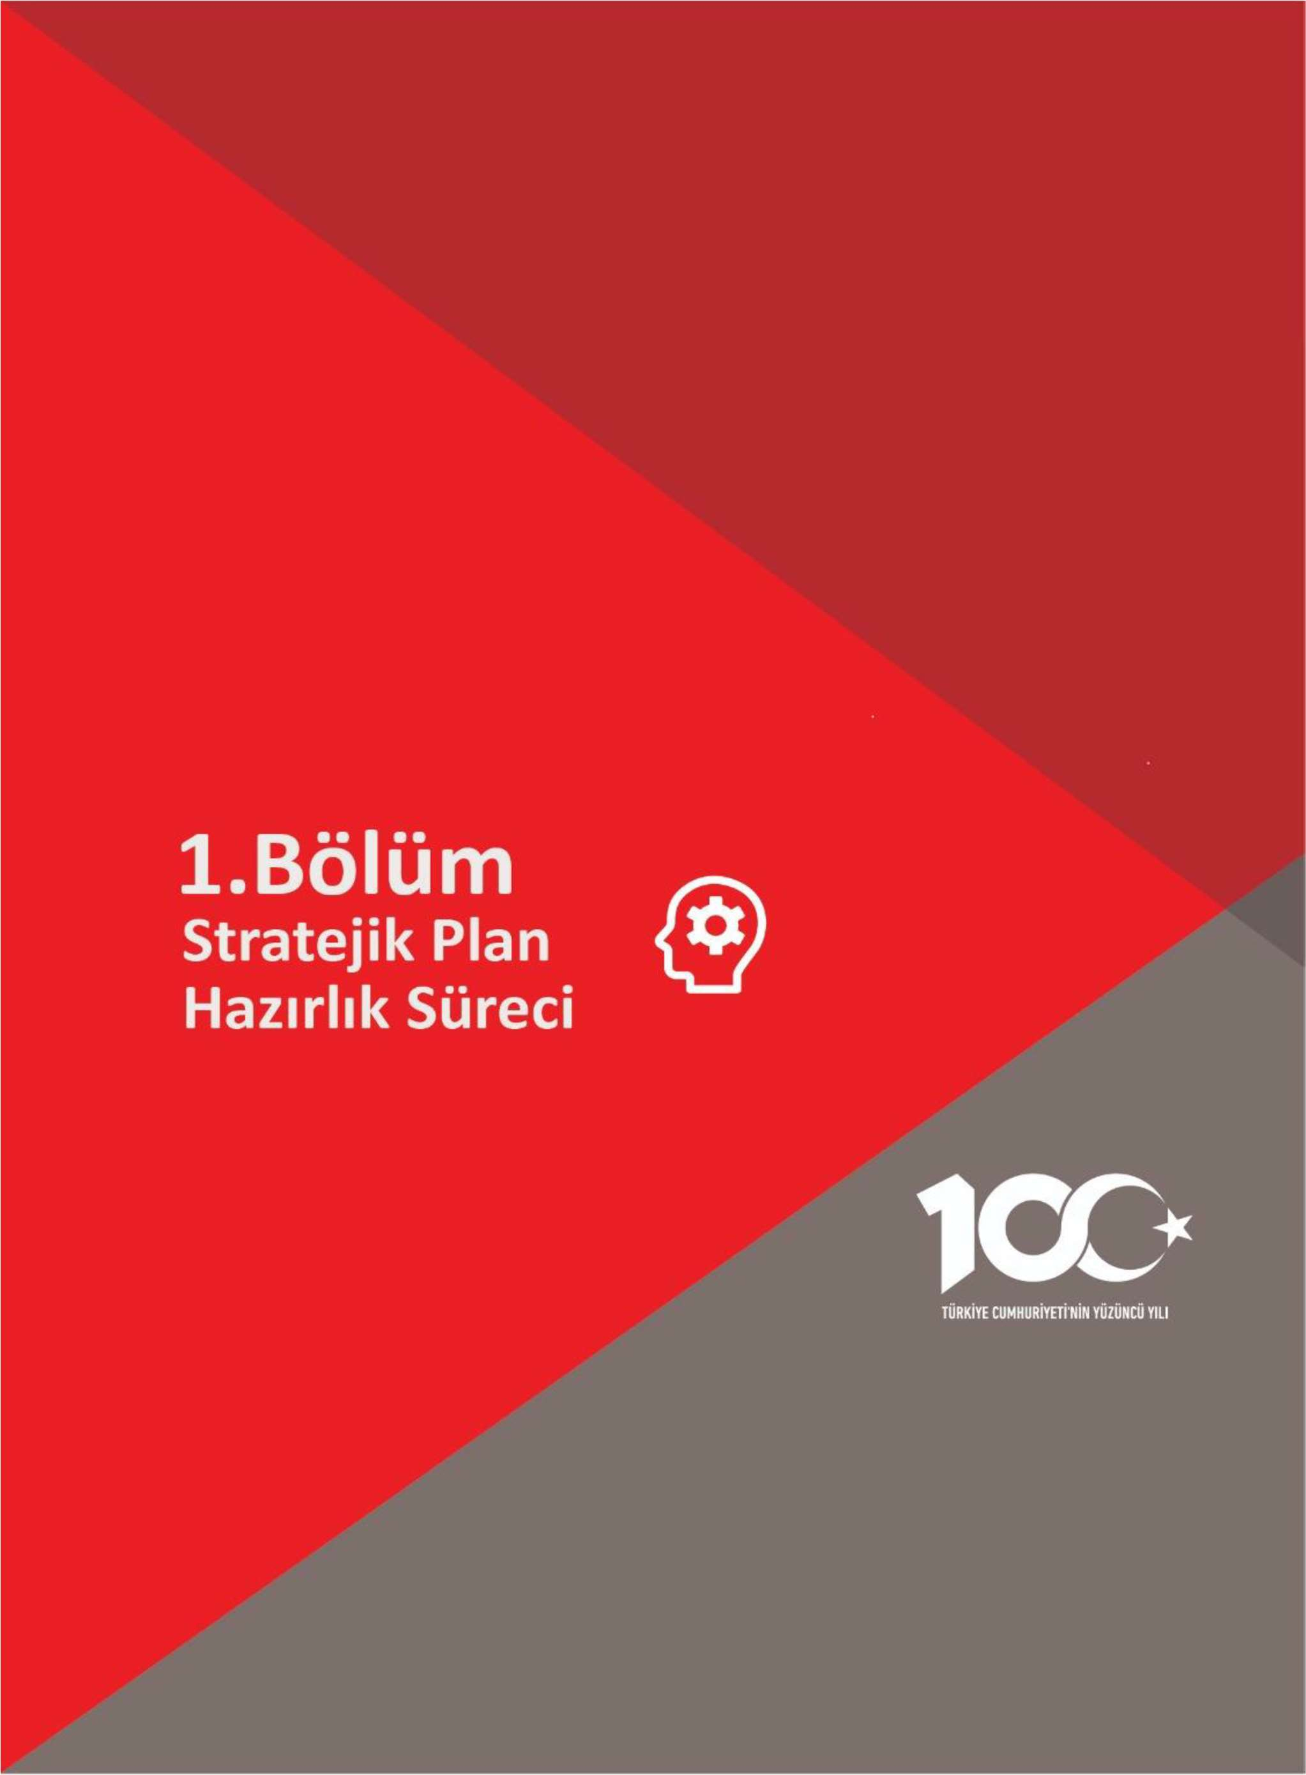

# GİRİŞ VE STRATEJİK PLANIN HAZIRLIK SÜRECİ

## Strateji Geliştirme Kurulu ve Stratejik Plan Ekibi

Strateji Geliştirme Kurulu: Okul Müdürünün başkanlığında, bir okul müdür yardımcısı, bir öğretmen, Okul Aile Birliği Başkanı ve Okul Aile Birliği Yönetim Kurulu üyesi bir kişiyle birlikte beş kişiden oluşur.

Stratejik Plan Ekibi: Okul Müdürü tarafından görevlendirilen ve üst kurul üyesi olmayan müdür yardımcısı başkanlığında, belirlenen öğretmenler ve gönüllü velilerden oluşur.

**Tablo 2: Strateji Geliştirme Kurulu ve Stratejik Plan Ekibi Tablosu**

|  |  |
| --- | --- |
| **Strateji Geliştirme Kurulu Bilgileri** | |
| **Adı Soyadı** | **Unvanı** |
| Harun ERTOSUN | Okul Müdürü |
| Sabit TAŞDEMİR | Müdür Başyardımcısı |
| Nülüfer IRMAK | Atölye Şefi-Öğretmen |
| Muhammed Safa BİLGİN | İngilizce öğretmeni |
| Tahire GÖKTEKİN | Okul Aile Birliği Başkanı |

|  |  |
| --- | --- |
| **Stratejik Plan Ekibi Bilgileri** | |
| **Adı Soyadı** | **Unvanı** |
| Hatice Kübra GÜLCİ | Müdür Yardımcısı |
| Harun DEMİRÖZ | Rehber Öğretmen |
| Nalan DEVECİ | Alan Şefi-Öğretmen |
| Lütfi ÇEVİK | Alan Şefi-Öğretmen |
| Sadegül DİNÇ | Alan Şefi-Öğretmen |
| Ramazan AYDIN | Atölye Şefi-Öğretmen |
| Murat ULA | Gönüllü Veli |

## Planlama Süreci:

2024-2028 dönemi stratejik plan hazırlanma süreci Strateji Geliştirme Kurulu ve Stratejik Plan Ekibinin oluşturulması ile başlamıştır. Ekip tarafından oluşturulan çalışma takvimi kapsamında ilk aşamada durum analizi çalışmaları yapılmış ve durum analizi aşamasında, paydaşlarımızın plan sürecine aktif katılımını sağlamak üzere paydaş anketi, toplantı ve görüşmeler yapılmıştır. Durum analizinin ardından geleceğe yönelim bölümüne geçilerek okulumuzun/kurumumuzun amaç, hedef, gösterge ve stratejileri belirlenmiştir.

Ülkemizde ilerleme ve muasır medeniyetleri geçme önemli bir hedeftir. Bu hedefe ulaşabilmek için devlet ve vatandaş olarak günümüzde eğitimin önemini kavramayan kimse kalmamıştır. Türk Milli Eğitiminin uygulayıcı unsurları öğretmenler olarak paydaşlarımızla birlikte okulumuzda mevcut fiziki ortamları ve eğitim kalitesini artırabilmek için var gücümüzle çalışıyoruz.

Çalışmalarımızda bizim için iki büyük sonuç vardır: Türkiye’nin medeni dünyada layık olduğu yerini alması, milli benliğine bağlı olarak yetişmiş Türk gençliği.

**Harun ERTOSUN**

**Okul Müdürü**

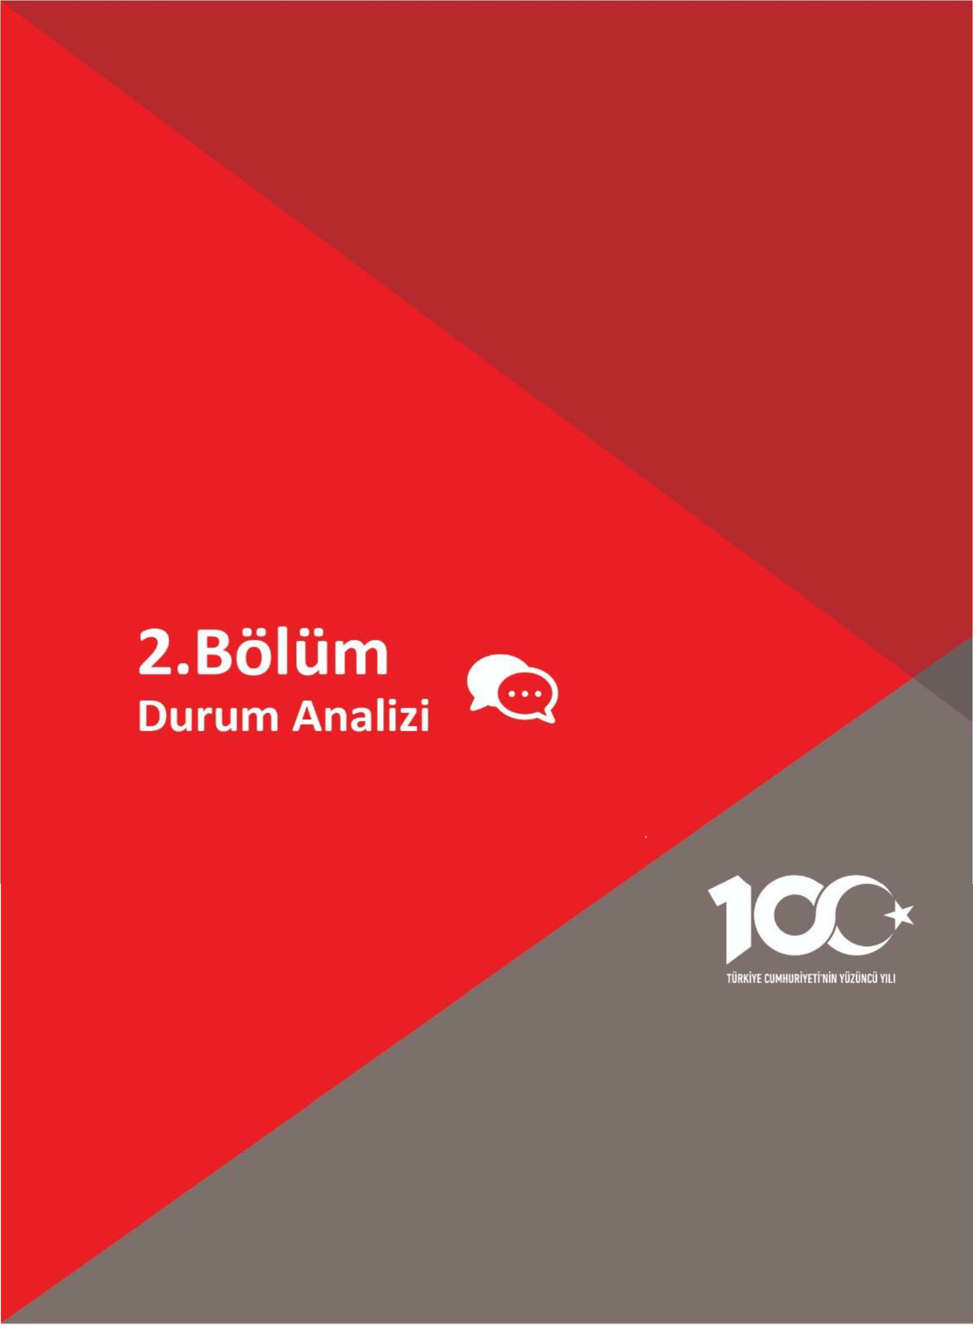

**2. DURUM ANALİZİ**

Stratejik planlama sürecinin ilk adımı olan durum analizi, okulumuzun “neredeyiz?” sorusuna cevap vermektedir. Okulumuzun geleceğe yönelik amaç, hedef ve stratejiler geliştirebilmesi için öncelikle mevcut durumda hangi kaynaklara sahip olduğu ya da hangi yönlerinin eksik olduğu ayrıca, okulumuzun kontrolü dışındaki olumlu ya da olumsuz gelişmelerin neler olduğu değerlendirilmiştir. Dolayısıyla bu analiz, okulumuzun kendisini ve çevresini daha iyi tanımasına yardımcı olacak ve stratejik planın sonraki aşamalarından daha sağlıklı sonuçlar elde edilmesini sağlayacaktır.

*Durum analizi bölümünde, aşağıdaki hususlarla ilgili analiz ve değerlendirmeler yapılmıştır:*

* *Kurumsal tarihçe*
* *Uygulanmakta olan planın değerlendirilmesi*
* *Mevzuat analizi*
* *Üst politika belgelerinin analizi*
* *Faaliyet alanları ile ürün ve hizmetlerin belirlenmesi*
* *Paydaş analizi*
* *Kuruluş içi analiz*
* *Dış çevre analizi (Politik, ekonomik, sosyal, teknolojik, yasal ve çevresel analiz)*
* *Güçlü ve zayıf yönler ile fırsatlar ve tehditler (GZFT) analizi*
* *Tespit ve ihtiyaçların belirlenmesi*

## 2.1.Kurumsal Tarihçe

Sevim ve Abdullah Altundal Mesleki ve Teknik Anadolu Lisesi eski Bor Devlet Hastanesi yanında 1990-1991 eğitim öğretim yılında hizmete girmiştir. 23.02.2013 tarihinden itibaren Mehmetçik Mahallesi 222. Sokak No:23 adresinde bulunan şu anki binamızda eğitim öğretime devam edilmektedir. Sağlık memurluğu, Tıbbi Sekreterlik, Acil Tıp Teknisyenliği, Hemşirelik bölümleri ile hizmet vermiş olup halen Ebe Yardımcılığı, Hemşire yardımcılığı ve Sağlık Bakım Teknisyenliği bölümleri ile hizmet vermektedir. Okulumuz 2005 yılında çıkan kanunla Milli Eğitim Bakanlığına devredilmiştir.

Okulumuz daha önce Sağlık Meslek Lisesi iken, yönetmelikle okulumuz Mesleki ve Teknik Anadolu Lisesine dönüştürülmüştür. Okulumuza sınavsız öğrenci alınmakta olup, kültür dersleri yanı sıra ağırlıklıolarak meslek dersleri oluşturmaktadır. Okulumuzda 2014-2015 eğitim öğretim yılında Sağlık Hizmetleri alanına geçilmiştir. Okulumuz sınıflarında akıllı tahta ekipmanı mevcuttur. İki teknik dershane, bir ortak fen bilimleri Laboratuvarı ve bir Bilişim Teknolojileri sınıfı olup öğrencilerimiz her an internet hizmetinden yararlanabilmektedir. Okulumuzun eğitim-öğretim süresi 4 yıl olup 12. Sınıfta öğrencilerimiz Hastanelerde ve Sağlık Merkezlerinde işletmelerde beceri eğitimine gitmektedirler. Öğrencilerin SSK primleri okulumuzca yapılmakta olup öğrencilerimiz asgari ücretin %30 u kadar maaş almaktadırlar. Okulumuzdan mezun olan öğrenciler devlet ve özel sektörde iş bulma imkanına sahiptir.

**Çalışan Bilgileri**

Okulumuzun çalışanlarına ilişkin bilgiler altta yer alan tabloda belirtilmiştir.

**Tablo 3: Çalışan Bilgileri Tablosu**

|  |  |  |  |
| --- | --- | --- | --- |
| **Unvan** | **Erkek** | **Kadın** | **Toplam** |
| Okul Müdürü ve Müdür Yardımcısı | **3** | **1** | **4** |
| Meslek Dersi Öğretmeni | **2** | **5** | **7** |
| Kültür Dersleri Öğretmeni | **10** | **4** | **14** |
| Rehber Öğretmen | **1** | **-** | **1** |
| İdari Personel | **1** | **0** | **1** |
| Yardımcı Personel | **1** | **5** | **6** |
| Güvenlik Personeli | **-** | **-** | **-** |
| **Toplam Çalışan Sayıları** | **18** | **15** | **33** |

### Okulumuz Bina ve Alanları

Okulumuzun binası ile açık ve kapalı alanlarına ilişkin temel bilgiler altta yer almaktadır.

**Tablo 4: Okul Yerleşkesine İlişkin Bilgiler Tablosu**

|  |  |  |  |  |
| --- | --- | --- | --- | --- |
| **Okul Bölümleri** | | **Özel Alanlar** | **Var** | **Yok** |
| Okul Kat Sayısı | **3** | Çok Amaçlı Salon | **X** |  |
| Derslik Sayısı | **13** | Çok Amaçlı Saha |  | **X** |
| Derslik Alanları (m2) | **32** | Kütüphane | **X** |  |
| Kullanılan Derslik Sayısı | **10** | Fen Laboratuvarı | **X** |  |
| Şube Sayısı | **10** | Bilgisayar Laboratuvarı | **X** |  |
| İdari Odaların Alanı (m2) | **22** | İş Atölyesi |  | **X** |
| Öğretmenler Odası (m2) | **32** | Beceri Atölyesi | **X** |  |
| Okul Oturum Alanı (m2) | **1503** | Pansiyon | **X** |  |
| Okul Bahçesi (Açık Alan)(m2) | **3877** |  |  |  |
| Okul Kapalı Alan (m2) | **1104** |  |  |  |
| Sanatsal, bilimsel ve sportif amaçlı toplam alan (m2) | **-** |  |  |  |
| Kantin (m2) | **84** |  |  |  |
| Tuvalet Sayısı | **24** |  |  |  |
| Çok Amaçlı Salon (m2) | **100** |  |  |  |

### 

### Sınıf ve Öğrenci Bilgileri

Okulumuzda yer alan sınıfların öğrenci sayıları alttaki tabloda verilmiştir.

**Tablo 5: Sınıf ve Öğrenci Bilgileri Tablosu**

|  |  |  |  |  |
| --- | --- | --- | --- | --- |
| **Sıra** | **Sınıfı** | **Kız** | **Erkek** | **Toplam** |
| 1 | 9/A Şubesi | 20 | 13 | **33** |
| 2 | 9/B Şubesi | 22 | 10 | **32** |
| 3 | 9/C Şubesi | 20 | 12 | **32** |
| 4 | 10/A Şubesi | 20 | 14 | **34** |
| 5 | 10/B Şubesi | 17 | 13 | **30** |
| 6 | 10/C Şubesi | 19 | 9 | **28** |
| 7 | 11/A Şubesi | 37 | 3 | **40** |
| 8 | 11/B Şubesi | 14 | 24 | **38** |
| 9 | 12/A Şubesi | 20 | 6 | **26** |
| 10 | 12/B Şubesi | 18 | 10 | **28** |
|  | **TOPLAM** | **207** | **114** | **321** |

### Donanım ve Teknolojik Kaynaklarımız

Teknolojik kaynaklar başta olmak üzere okulumuzda bulunan çalışır durumdaki donanım malzemesine ilişkin bilgiye alttaki tabloda yer verilmiştir.

**Tablo 6:Teknolojik Kaynaklar Tablosu**

|  |  |  |  |
| --- | --- | --- | --- |
| Akıllı Tahta Sayısı | 16 | TV Sayısı | 3 |
| Masaüstü Bilgisayar Sayısı | 23 | Yazıcı Sayısı | 8 |
| Taşınabilir Bilgisayar Sayısı | 1 | Fotokopi Makinası Sayısı | 3 |
| Projeksiyon Sayısı | 2 | İnternet Bağlantı Hızı | FATİH |

### Gelir ve Gider Bilgisi

Okulumuzun genel bütçe ödenekleri, okul aile birliği gelirleri ve diğer katkılarda dâhil olmak üzere gelir ve giderlerine ilişkin son iki yıl gerçekleşme bilgileri alttaki tabloda verilmiştir.

### Tablo 7: Gelir ve Gider Bilgisi Tablosu

|  |  |  |
| --- | --- | --- |
| **Yıllar** | **Gelir Miktarı** | **Gider Miktarı** |
| 2022 | 229297,40 | 229297,40 |
| 2023 | 700466,73 | 690466,43 |

**2.1.2.Uygulanmakta Olan Stratejik Planın Değerlendirilmesi**

2019-2023 Döneminde uygulanan plan, büyük ölçüde 2020 yılında başlayan pandeminin ve 2023 yılında olan Kahramanmaraş depremlerinin etkisinde kalarak hedeflere ulaşılamamıştır. Geçmiş dönemde seçilen ve uygulanmaya çalışılan temalara yeni dönemde de yer verilmiştir. Hedeflere %75 oranında ulaşıldığı görülmekte, ulaşılamayan hedeflere odaklanmak ve bu konuda çalışmalar yapılması gerekliliği ortaya çıkmış bulunmaktadır. Stratejik Plan; hazırlık süreci, durum analizi, misyon- vizyon- temel değerler, amaç - hedef - eylemler, maliyetlendirme ve izleme-değerlendirme bölümlerinden oluşmaktadır. “Öğrencilerimizin gelişmiş dünyaya uyum sağlayacak şekilde donanımlı bireyler olabilmesi için eğitim ve öğretimde kalite artırılacaktır.” Eğitim ve öğretim faaliyetlerinin daha nitelikli olarak verilebilmesi için okulumuzun kurumsal kapasitesi güçlendirilecektir.

Okulumuz 2024-2028 Stratejik Planı dönemi için geçmiş dönem Stratejik Planı’ndaki amaç, gösterge ve hedefler doğrultusunda planlamalar yapılmıştır.

### 2.2.Yasal Yükümlülükler ve Mevzuat Analizi

Sevim Ve Abdullah Altundal Anadolu Mesleki ve Teknik Anadolu Lisesi, Bor İlçe Milli Eğitim Müdürlüğümüzün tabi olduğu tüm yasal yükümlülüklere uymakla mükelleftir. Bunların dışında ilkokul düzeyinde yükümlülük arz eden mevzuat, Mevzuat analizi tablosunda gösterilmiştir.

**Tablo 8. Mevzuat Analiz Tablosu**

|  |  |
| --- | --- |
| YASAL YÜKÜMLÜLÜK (GÖREVLER) | DAYANAK(KANUN, YÖNETMELİK, GENELGE, YÖNERGE) |
| Atama | 657 Sayılı Devlet Memurları Kanunu |
| Milli Eğitim Bakanlığına Bağlı Okul ve Kurumların Yönetici ve Öğretmenlerinin Norm Kadrolarına İlişkin Yönetmelik |
| Milli Eğitim Bakanlığı Eğitim Kurumları Yöneticilerinin Atama ve Yer Değiştirmelerine İlişkin Yönetmelik |
| Milli Eğitim Bakanlığı Öğretmenlerinin Atama ve Yer Değiştirme Yönetmeliği |
| Ödül, Disiplin | Devlet Memurları Kanunu |
| 6528 Sayılı Milli Eğitim Temel Kanunu İle Bazı Kanun ve Kanun Hükmünde Kararnamelerde Değişiklik Yapılmasına Dair Kanun |
| Milli Eğitim Bakanlığı Personeline Başarı, Üstün Başarı ve Ödül Verilmesine Dair Yönerge |
| Milli Eğitim Bakanlığı Disiplin Amirleri Yönetmeliği |
| Okul Yönetimi | 1739 Sayılı Milli Eğitim Temel Kanunu |
| Milli Eğitim Bakanlığı Orta Öğretim Kurumları Yönetmeliği |
| Milli Eğitim Bakanlığı Okul Aile Birliği Yönetmeliği |
| Milli Eğitim Bakanlığı Eğitim Bölgeleri ve Eğitim Kurulları Yönergesi |
| MEB Yönetici ve Öğretmenlerin Ders ve Ek Ders Saatlerine İlişkin Karar |
| Taşınır Mal Yönetmeliği |
| Eğitim-Öğretim | Anayasa |
| 1739 Sayılı Milli Eğitim Temel Kanunu |
| 222 Sayılı İlköğretim ve Eğitim Kanunu |
| 6287 Sayılı İlköğretim ve Eğitim Kanunu ile Bazı Kanunlarda Değişiklik Yapılmasına Dair Kanun |
| Milli Eğitim Bakanlığı Orta Öğretim Kurumları Yönetmeliği |
| Milli Eğitim Bakanlığı Eğitim Öğretim Çalışmalarının Planlı Yürütülmesine İlişkin Yönerge |
| Milli Eğitim Bakanlığı Öğrenci Yetiştirme Kursları Yönergesi |
| Milli Eğitim Bakanlığı Ders Kitapları ve Eğitim Araçları Yönetmeliği |
| Milli Eğitim Bakanlığı Öğrencilerin Ders Dışı Eğitim ve Öğretim Faaliyetleri Hakkında Yönetmelik |
| Personel İşleri | Milli Eğitim Bakanlığı Personel İzin Yönergesi |
| Devlet Memurları Tedavi ve Cenaze Giderleri Yönetmeliği |
| Kamu Kurum ve Kuruluşlarında Çalışan Personelin Kılık Kıyafet Yönetmeliği |
| Memurların Hastalık Raporlarını Verecek Hekim ve Sağlık Kurulları Hakkındaki Yönetmelik |
| Milli Eğitim Bakanlığı Personeli Görevde Yükseltme ve Unvan Değişikliği Yönetmeliği |
| Öğretmenlik Kariyer Basamaklarında Yükseltme Yönetmeliği |
| Mühür, Yazışma, Arşiv | Resmi Mühür Yönetmeliği |
| Resmi Yazışmalarda Uygulanacak Usul ve Esaslar Hakkındaki Yönetmelik |
| Milli Eğitim Bakanlığı Evrak Yönergesi |
| Milli Eğitim Bakanlığı Arşiv Hizmetleri Yönetmeliği |
| Rehberlik ve Sosyal Etkinlikler | Milli Eğitim Bakanlığı Rehberlik ve Psikolojik Danışma Hizmetleri Yönet. |
| Okul Spor Kulüpleri Yönetmeliği |
| Milli Eğitim Bakanlığı İlköğretim ve Ortaöğretim Sosyal Etkinlikler Yönetmeliği |
| Öğrenci İşleri | Milli Eğitim Bakanlığı İlköğretim Kurumları Yönetmeliği |
| Milli Eğitim Bakanlığı Demokrasi Eğitimi ve Okul Meclisleri Yönergesi |
| Okul Servis Araçları Hizmet Yönetmeliği |
| İsim ve Tanıtım | Milli Eğitim Bakanlığı Kurum Tanıtım Yönetmeliği |
| Milli Eğitim Bakanlığına Bağlı Kurumlara Ait Açma, Kapatma ve Ad Verme Yönetmeliği |
| Sivil Savunma | Sabotajlara Karşı Koruma Yönetmeliği  Binaların Yangından Korunması Hakkındaki Yönetmelik  Daire ve Müesseseler İçin Sivil Savunma Kılavuzu |

* 1. **Üst Politika Belgeleri Analizi**

**Üst politika belgeleri;**

* 5018 Sayılı Kamu Mali Yönetimi ve Kontrol Kanunu,
* 30344 Sayılı Kamu İdarelerinde Stratejik Plan hazırlamaya İlişkin Usul ve Esaslar Hakkında Yönetmelik (26 Şubat 2018),
* 2023-2025 Orta Vadeli Program,
* MEB 11. Kalkınma Plan Politika Önerileri
* MEB Kalite Çerçevesi
* MEB 2023 Bütçe Yılı Sunuşu
* Öğretmen Strateji Belgesi
* OECD 2023 Raporu
* 2022-2023 MEB İstatistikleri
* Kamu İdareleri İçin Stratejik Plan Hazırlama Kılavuzu (26 Şubat 2018)
* 2022/21 Sayılı Genelge, 2024/2028 Stratejik Plan Hazırlık Çalışmaları (6 Ekim 2022)
* MEB 2024-2028 Stratejik Planı Hazırlık Programı (6 Ekim 2022)
* MEB 2024-2028 Stratejik Planı
* Kamu İdarelerince Hazırlanacak Performans Programları Hakkında Yönetmelik
* Kamu İdarelerince Hazırlanacak Faaliyet Raporu Hakkında Yönetmelik
* Niğde İl Millî Eğitim Müdürlüğü 2024-2028 Stratejik Planı,
* Bor İlçe Millî Eğitim Müdürlüğü 2024-2028 Stratejik Planı

**Tablo 9. Üst Politika Belgeleri Analizi Tablosu**

|  |  |  |
| --- | --- | --- |
| **Üst Politika Belgesi** | **İlgili Bölüm/Referans** | **Verilen Görevler/İhtiyaçlar** |
| 5018 Sayılı Kamu Mali Yönetimi ve Kontrol Kanunu | *9.Madde  *41.Madde | Kurum Faaliyetlerinde Bütçenin etkin ve verimli kullanımı  Stratejik Plan Hazırlama İzleme ve Değerlendirme Çalışmaları |
| 30344 Sayılı Kamu İdarelerinde Stratejik Plan hazırlamaya İlişkin Usul ve Esaslar Hakkında Yönetmelik (26 Şubat 2018) | Tümü | 5 yıllık hedefleri içeren Stratejik Plan Hazırlanması |
| 2023-2025 Orta Vadeli Program | Tümü | Bütçe Çalışmaları |
| MEB 11. Kalkınma Plan Politika Önerileri | Önerilen Politikalar | Hedef ve Stratejilerin Belirlenmesi |
| MEB 2023 Bütçe Yılı Sunuşu | Tümü | Bütçe Çalışmaları |
| Öğretmen Strateji Belgesi | Tümü | Hedef ve stratejilerin Belirlenmesi |
| OECD 2023 Raporu | Türkiye Verileri | Stratejilerin Belirlenmesi |
| 2022-2023 MEB İstatistikleri | Örgün Eğitim İstatistikleri | Hedef ve Göstergelerin Belirlenmesi |
| Kamu İdareleri İçin Stratejik Plan Hazırlama Kılavuzu (26 Şubat 2018) | Tümü | 5 yıllık hedefleri içeren Stratejik Plan Hazırlanması |
| 2022/21 Sayılı Genelge, 2024/2028 Stratejik Plan Hazırlık Çalışmaları (6 Ekim  2022) | Tümü | 2024/2028 Stratejik Planın Hazırlanması |
| MEB 2024-2028 Stratejik Planı Hazırlık Programı (6 Ekim 2022) | Tümü | 2024-2028 Stratejik Plan Hazırlama Takvimi |
| MEB 2024-2028 Stratejik Planı | Tümü | MEB Politikaları Konusunda Taşra Teşkilatına Rehberlik |
| Kamu İdarelerince Hazırlanacak Performans Programları Hakkında Yönetmelik | Tümü | 5 yıllık kurumsal hedeflerin her bir mali yıl için ifade edilmesi |
| Kamu İdarelerince Hazırlanacak Faaliyet Raporu Hakkında Yönetmelik | Tümü | Her bir mali yıl belirlenen hedeflerin gerçekleşme durumlarının tespiti, raporlanması |
| Niğde İl Millî Eğitim Müdürlüğü 2024-2028 Stratejik Planı | Tümü | Amaç, hedef, gösterge ve stratejilerin belirlenmesi |
| Bor İlçe Millî Eğitim Müdürlüğü 2024-2028 Stratejik Planı | Tümü | Amaç, hedef, gösterge ve stratejilerin belirlenmesi |

Okulumuzun görev ve sorumluluk yükleyen amir hükümlerin tespit edilmesi için tüm üst politika belgeleri ayrıntılı olarak taranmış ve bu belgelerde yer alan politikalar incelenmiştir. Analiz edilen belgelerden okulumuz 2024-2028 Stratejik Planı’nın stratejik amaç, hedef, performans göstergeleri ve stratejileri hazırlanırken yararlanılmıştır.

**2.4.Faaliyet Alanları ile Ürün/Hizmetlerin Belirlenmesi**

Mevzuat analizi çıktıları dolayısıyla görev ve sorumluluklar dikkate alınarak okulun temel ürün ve hizmetler belirlenmiştir. Belirlenen ürün ve hizmetler Tablo 3’te belirtildiği gibi belirli faaliyet alanları altında toplulaştırıldı. Faaliyet alanları ile ürün ve hizmetlerin belirlenmesi amaç, hedef ve stratejilerin oluşturulması aşamasında yönlendirici olacaktır.

**Tablo 10. Faaliyet Alanlar/Ürün ve Hizmetler Tablosu**

|  |  |
| --- | --- |
| **Faaliyet Alanı** | **Ürün/Hizmetler** |
| **Öğretim-eğitim faaliyetleri** | Öğrenci İşleri Kayıt İşleri Nakil işleri  Devam-devamsızlık Sınıf geçme  Sınav hizmetleri |
| **Rehberlik faaliyetleri** | Öğrencilere rehberlik yapmak Velilere rehberlik etmek Rehberlik faaliyetlerini yürütmek |
| **Sosyal faaliyetler** | Kulüp faaliyetleri düzenlemek  Sosyal sorumluluk projeleri düzenlemek |
| **Sportif faaliyetler** | Okul ve ilçe-il-Türkiye geneli yarışmalara öğrencilere hazırlamak |
| **Kültürel ve sanatsal faaliyetler** | Kültür ve sanat çalışmalarına yönlendirmek  Yapılan yarışmalara katılım sağlamak |
| **İnsan kaynakları faaliyetleri (mesleki gelişim faaliyetleri, personel etkinlikleri…)** | Personele hizmet içi kurslar düzenlemek |
| **Okul aile birliği faaliyetleri** | Okulun fiziki ortamının korunmasına yardımcı olmak |
| **Öğrencilere yönelik faaliyetler** | Maddi durumu uygun olmayan öğrencileri belirleyerek burs ve maddi yardım imkânları sağlamak |
| **Ölçme değerlendirme faaliyetleri** | Okul ortak sınavları yapmak  Belirlenen derslerde merkezi ortak sınav yapmak |
| **Öğrenme ortamlarına yönelik faaliyetler** | Dersler ve sınıfları İSG talimatlarına uygun şekilde hazırlamak ve risk analizlerine göre düzenlemek |
| **Ders dışı faaliyetler** | Geziler ve hastane- üniversite ziyaretleri düzenlemek. |

## Paydaş Analizi

5018 Sayılı Kamu Mali Yönetimi Kontrol Kanununun 9. maddesi ve bu Kanun kapsamında yayımlanan "Kamu İdarelerinde Stratejik Planlamaya İlişkin Usul ve Esaslar Hakkında Yönetmelik" hükümleri ile ilgi 2022/21 sayılı Genelge gereği dördüncü dönem 2024-2028 Stratejik Plan hazırlık çalışmaları yürütülmektedir.

Paydaşlar; kurumun sunduğu hizmetler ile ilgisi olan, kurumdan doğrudan veya dolaylı, olumlu ya da olumsuz yönde etkilenen veya kurumu etkileyen kişi, grup veya kurumlardır.

Paydaş analizi sürecinde okulumuzun teşkilat yapısı, ilgili mevzuat, hizmet envanteri ve faaliyet alanları analiz edilerek paydaşlar belirlenmiştir. Etki/önem matrisi kullanılarak paydaşlar önceliklendirilmiş ve nihai paydaş listesi oluşturulmuştur.

**Tablo 11: Paydaş Önceliklendirme Matrisi**

|  |  |  |  |  |  |
| --- | --- | --- | --- | --- | --- |
| **Paydaş** | **İç Paydaş** | **Dış Paydaş** | **Yararlanıcı (Müşteri)** | **Neden Paydaş?** | **Önceliği** |
| MEB |  | x |  | Bağlı olduğumuz merkezi idare | 1 |
| Öğrenciler |  |  | x | Hizmetlerimizden yaralandıkları için | 1 |
| Özel İdare |  | x |  | Tedarikçi mahalli idare | 2 |
| STK |  | x |  | Amaç ve hedeflerimize  Ulaşmak iş birliği yapacağımız kurumlar | 2 |

 **: Tamamı O: Bir kısmı**

**Tablo 12: Yararlanıcı Ürün/Hizmet Matrisi**

|  |  |  |  |  |  |  |  |  |  |
| --- | --- | --- | --- | --- | --- | --- | --- | --- | --- |
| **Ürün/Hizmet Yararlanıcı(Müşteri)** | **Eğitim-Öğretim (Örgün- Yaygın)** | **Yatılılık-Bursluluk** | **Nitelikli İş Gücü** | **AR-GE, Projeler, Danışmanlık** | **Altyapı, Donatım Yatırım** | **Yayım** | **Rehberlik, Kurs, Sosyal etkinlikler** | **Mezunlar (Öğrenci)** | **Ölçme-Değerlendirme** |
| Öğrenciler | x | x |  |  | x | x | x |  |  |
| Veliler |  |  |  |  |  |  | x |  |  |
| Üniversiteler |  |  | x | x |  |  |  | x |  |
| Meslek Kuruluşları |  |  |  |  |  |  |  |  |  |
| Diğer Kurumlar |  |  |  |  |  |  |  |  | x |
| Özel sektör |  |  | x | x |  |  | x |  |  |

 **: Tamamı O: Bir kısmı**

**Tablo 13:Paydaş Sınıflandırma Matrisi**

|  |  |  |  |  |  |
| --- | --- | --- | --- | --- | --- |
| **PAYDAŞLAR** | **İÇ PAYDAŞLAR** | **DIŞ PAYDAŞLAR** | **YARARLANICI** | | |
| Çalışanlar, Birimler | Temel ortak | Stratejik ortak | Tedarikçi | Müşteri, Hedef kitle |
| **Millî Eğitim Bakanlığı** |  | x | x |  |  |
| **Valilik** |  | x | x |  |  |
| **Milli Eğitim Müdürlüğü**  **Çalışanları** |  | x | x |  |  |
| **İlçe Milli Eğitim Müdürlükleri** |  | x | x |  |  |
| **Okullar ve Bağlı Kurumlar** |  | x | x |  |  |
| **Öğretmenler ve Diğer Çalışanlar** | x |  |  |  |  |
| **Öğrenciler ve Veliler** | x |  |  | x | x |
| **Okul Aile Birliği** | x |  |  | x | x |
| **Üniversite** |  | x |  |  | x |
| **Özel İdare** |  | x |  |  | x |
| **Belediyeler** |  | x |  |  | x |
| **Güvenlik Güçleri (Emniyet, Jandarma)** |  | x |  |  |  |
| **Bayındırlık ve İskân Müdürlüğü** |  | x |  |  |  |
| **Sosyal Hizmetler Müdürlüğü** |  | x |  |  |  |
| **Gençlik ve Spor Müdürlüğü** |  | x |  |  |  |
| **Muhtarlık** |  | x |  |  |  |
| **İşveren kuruluşlar** | x |  |  |  | x |
| **Sivil Toplum Kuruluşları** |  | x |  |  |  |
| **Turizm Uygulama otelleri** |  | x |  |  |  |

 **: Tamamı O : Bir kısmı**

**Paydaş Anketi Sonuçları:**

Alınan sonuçlar “Öğrenci-Öğretmen-Veli Memnuniyet Anketi” ile değerlendirilmiş, değerlendirme sonuçlarına alta yer verilmiştir.

**Tablo 14: Paydaş Anketi Uygulama Sayısı**

|  |  |  |  |
| --- | --- | --- | --- |
| PAYDAŞ ADI | MEVCUT | UYGULANAN KİŞİ | TEMSİL ORANI % |
| ÖĞRETMEN | 25 | 20 | %80 |
| ÖĞRENCİ | 321 | 137 | %42 |
| VELİ | 321 | 137 | %42 |
| TOPLAM | 667 | 294 | %46 |

**Bor Sevim Ve Abdullah Altundal Mesleki Ve Teknik Anadolu Lisesi Müdürlüğü**

**Stratejik Plan (2024-2028) Öğrenci Görüş Ve Değerlendirme Anket Sonucu**

**Grafik 1: Öğrenci Anketi**

**ÖĞRENCİ GÖRÜŞ VE DEĞERLENDİRMELERİ ANKET SORULARI**

1. Öğretmenlerimle ihtiyaç duyduğumda rahatlıkla görüşebilirim.
2. Okul müdürü ile ihtiyaç duyduğumda rahatlıkla konuşabiliyorum.
3. Okulun rehberlik servisinden yeterince yararlanabiliyorum.
4. Okula ilettiğimiz öneri ve isteklerimiz dikkate alınır.
5. Okulda kendimi güvende hissediyorum.
6. Okulda öğrencilerle ilgili alınan kararlarda bizlerin görüşleri alınır.
7. Öğretmenler yeniliğe açık olarak derslerin işlenişinde çeşitli yöntemler kullanmaktadır.
8. Derslerde konuya göre uygun araç gereçler kullanılmaktadır.
9. Teneffüslerde ihtiyaçlarımı giderebiliyorum.
10. Okulun içi ve dışı temizdir.
11. Okulun binası ve diğer fiziki mekânlar yeterlidir.
12. Okul kantininde satılan malzemeler sağlıklı ve güvenlidir.
13. Okulumuzda yeterli miktarda sanatsal ve kültürel faaliyetler düzenlenmektedir.
14. Okulumuzun Olumlu (başarılı) ve Olumsuz (başarısız) Yönlerine İlişkin Görüşleriniz.

Anket çalışmamızda görüldüğü üzere öğrencilerimiz idare ve öğretmenleri ile iletişimi rahat bir şekilde yapabilmektedirler. Çocuklarımızın genel olarak okul ortamından memnun kaldıkları görülmektedir. Diğer öğrencilere de ulaşarak nerelerde eksiklik olduğu araştırıp mutlu bir ortam sağlanmasını sağlamak

**Bor Sevim Ve Abdullah Altundal Mesleki Ve Teknik Anadolu Lisesi Müdürlüğü**

**Stratejik Plan (2024-2028) Öğretmen Görüş Ve Değerlendirme Anket Sonucu**

**Grafik 2: Öğretmen Anketi**

**ÖĞRETMEN GÖRÜŞ VE DEĞERLENDİRMELERİ ANKET SORULARI**

1. Okulumuzda alınan kararlar, çalışanların katılımıyla alınır.
2. Kurumdaki tüm duyurular çalışanlara zamanında iletilir.
3. Her türlü ödüllendirmede adil olma, tarafsızlık ve objektiflik esastır.
4. Kendimi, okulun değerli bir üyesi olarak görürüm.
5. Çalıştığım okul bana kendimi geliştirme imkânı tanımaktadır.
6. Okul, teknik araç ve gereç yönünden yeterli donanıma sahiptir.
7. Okulda çalışanlara yönelik sosyal ve kültürel faaliyetler düzenlenir.
8. Okulda öğretmenler arasında ayrım yapılmamaktadır
9. Okulumuzda yerelde ve toplum üzerinde olumlu etki bırakacak çalışmalar yapmaktadır.
10. Yöneticilerimiz, yaratıcı ve yenilikçi düşüncelerin üretilmesini teşvik etmektedir.
11. Yöneticiler, okulun vizyonunu, stratejilerini, iyileştirmeye açık alanlarını vs. çalışanlarla paylaşır.
12. Okulumuzda sadece öğretmenlerin kullanımına tahsis edilmiş yerler yeterlidir.
13. Alanıma ilişkin yenilik ve gelişmeleri takip eder ve kendimi güncellerim.
14. Okulumuzun Olumlu (başarılı) ve Olumsuz (başarısız) Yönlerine İlişkin Görüşleriniz.

Okulda kararların çalışanlar ile birlikte alındığı belirtilmiştir. Tüm duyuruların zamanında iletildiği ifade edilmiştir.

Okulda öğretmenler arasında ayrım yapılmadığı ifade edilmiştir. Yöneticilerin yenilikçi düşüncelerin üretilmesini teşvik ettikleri belirtilmiştir. Velileri ilgilendiren karalarda görüşlerinin alındığı belirtilmiştir. Sanatsal ve kültürel faaliyetlerin arttırılması belirtilmiştir. Öğrenciler ile ilgili konularda yeterince rehberlik hizmeti aldıklarını fark etmişlerdir.

**Bor Sevim Ve Abdullah Altundal Mesleki Ve Teknik Anadolu Lisesi Müdürlüğü**

**Stratejik Plan (2024-2028) Veli Görüş Ve Değerlendirme Anket Sonucu**

**Grafik 3: Veli Anketi**

**VELİ GÖRÜŞ VE DEĞERLENDİRMELERİ ANKET SORULARI**

1. İhtiyaç duyduğumda okul çalışanlarıyla rahatlıkla görüşebiliyorum.
2. Bizi ilgilendiren okul duyurularını zamanında öğreniyorum.
3. Öğrencimle ilgili konularda okulda rehberlik hizmeti alabiliyorum.
4. Okula ilettiğim istek ve şikâyetlerim dikkate alınıyor.
5. Öğretmenler yeniliğe açık olarak derslerin işlenişinde çeşitli yöntemler kullanmaktadır.
6. Okulda yabancı kişilere karşı güvenlik önlemleri alınmaktadır.
7. Okulda bizleri ilgilendiren kararlarda görüşlerimiz dikkate alınır.
8. E-Okul Veli Bilgilendirme Sistemi ile okulun internet sayfasını düzenli olarak takip ediyorum.
9. Çocuğumun okulunu sevdiğini ve öğretmenleriyle iyi anlaştığını düşünüyorum.
10. Okul, teknik araç ve gereç yönünden yeterli donanıma sahiptir.
11. Okul her zaman temiz ve bakımlıdır.
12. Okulun binası ve diğer fiziki mekânlar yeterlidir.
13. Okulumuzda yeterli miktarda sanatsal ve kültürel faaliyetler düzenlenmektedir.
14. Okulumuzun Olumlu (başarılı) ve Olumsuz (başarısız) Yönlerine İlişkin Görüşleriniz.

Okul çalışanları ile rahatlıkla görüşebildiklerini belirtmişlerdir. Okula iletilen istek ve şikayetler dikkate alınmaktadır.Okulda yabancı kişilere karşı güvenlik önlemleri yeterlidir. Okul her zaman temiz ve bakımlıdır. Veli görüşlerinin herzaman dikkate alındığı gibi konular velilerimiz tarafından belirtilmiştir.

## 2.7.KuruM İçi Analiz

### Teşkilat Yapısı

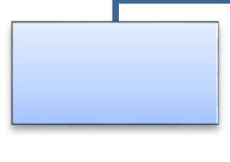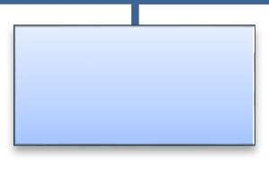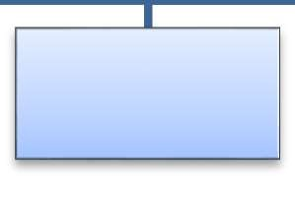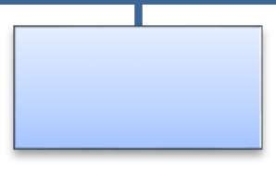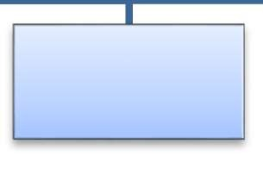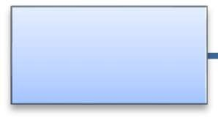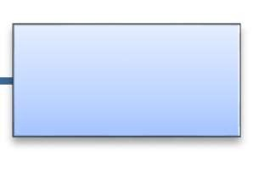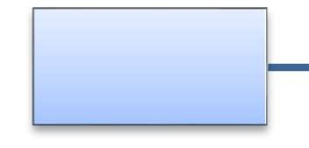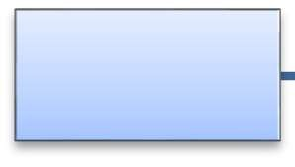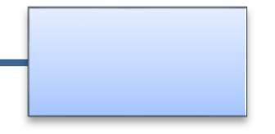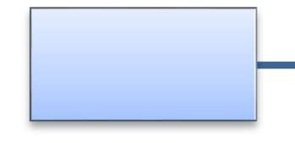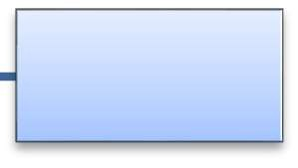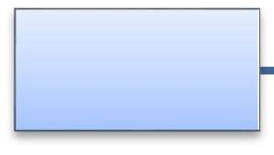

Okul Müdürü

Rehberlik

Servisi

Stratejik

Planlama Kurulu

Ödül ve Disiplin

Kurulu

Alan Şefleri

Zümre

Başkanları

Okul Aile Birliği

Komisyonlar ve

Kurullar

Büro

Hizmetleri

Yardımcı

Hizmetler

9.Sınıflar

Müdür Yardımcısı

10.Sınıflar

Müdür Yardımcısı

11. Sınıflar

Müdür Yardımcısı

12.Sınıflar

Müdür Yardımcısı

Koordinatör

Müdür Yardımcısı

Pansiyon Müdür Yardımcısı

**Tablo 15.Okul/Kurum İçi Analiz İçerik Tablosu**

|  |  |
| --- | --- |
| **Okul/Kurum İçi** | **Analiz İçerik Tablosu** |
| Öğrenci sayıları | Sınıf kademeleri, meslek alan dalları, kaynaştırma öğrencileri, yabancı uyruklu öğrenciler gibi demografik özelliklere dair detaylı  sınıflandırmaları, e-Okul kayıtları. |
| Akademik başarı verileri | e-Okul kayıtları. |
| Sosyal-kültürel-bilimsel ve sportif başarı verileri | Belirtilen alanlarda yarışma ödülleri ya da lisansları olan öğrencilere dairsayısal veriler. |
| Öğrenme stilleri envanteri | Okul rehberlik servisi tarafından uygulanan. |
| Devam-devamsızlık verileri | e-Okul kayıtları kullanılarak, Aynı zamanda okul rehberlik servisi tarafından devamsızlık nedenleri anketi uygulanarak detaylı bir analiz  gerçekleştirilmiştir. |
| Okul disiplinini etkileyen faktörler anketi | Okul rehberlik servisi tarafından uygulanan. |
| İnsan kaynakları verileri | İdareci, öğretmen ve destek personeline dair sayısal veriler, lisans ya da yüksek lisans programlarından mezuniyet durumlarını. |
| Öğretmenlerin hizmetiçi eğitime katılma oranları | MEBBİS verileri kullanılarak erişim sağlandı. |
| Öğrenme ortamı verileri | Okulun fiziki yapısına (ana ve ek binalar, kapalı spor salonu vb.) ve  öğrenme ortamlarına (sınıf sayısı, laboratuvar ve kütüphane vb.) dair verileri içermektedir. |
| Okul/kurum ortamını değerlendirme anketi | Okul rehberlik servisi tarafından uygulanan. |

### 2.7.2 İnsan Kaynakları

**Tablo 16. Çalışanların Görev Dağılımı**

|  |  |
| --- | --- |
| **Çalışanın Ünvanı** | **Görevleri** |
| **Okul /Kurum Müdürü** | **1-      Eğitim – Öğretim İşleri**  -  Yıllık ders planlarının imzalanması, uygulanmasının takibi  - Zümre toplantılarının yapılması ve takibi  - Öğretmenler kurulunun yapılması ve takibi  - Sınıf şube öğretmen kurullarının yapılması ve takibi  - Seminer çalışmalarının düzenlenmesi   -  Yetiştirme, tamamlama kurslarının düzenlenmesi  - Hizmet içi Eğitimi ihtiyaçlarının belirlenmesi, katılacakların tespiti  - TKY uygulanması  - Ders dağıtım çizelgelerinin öğretmenlere verilmesi  - Yıllık çalışma programının hazırlanması  **2-      Sosyal Çalışmalar**  - Okul Aile Birliği çalışmaları  - Sosyal kulüp çalışmaları  - Belirli gün ve haftaların kutlanması  - Veli toplantılarının yapılması  **3-      Rehberlik Çalışmaları**  - Öğrencilere yönelik rehberlik çalışmaları  - Öğretmenlere yönelik rehberlik çalışmaları  **4-      Demirbaş İşleri**  - Demirbaşların temini, bakımı, kayıtların tutulması  - Demirbaşların, ders araçlarının geliştirilmesi  **5-      Personel Özlük İşleri**  - Sağlık beyanlarının takibi sevklerin imzalanması  - Personel terfilerinin yapılması, ilgililere duyurulması, takip edilmesi  - İzinlerin programlanması, verilmesi, takibi  - Personel izin, sicil defterinin tutulması  **6-      Nöbet İşleri**  - Nöbet ile ilgili görevli personelin kontrolü  **7-      Okul İşletmeciliği**  - Temizlik çalışma planının hazırlanması, uygulanmasının sağlanması  **8-      Kültürel Faaliyetler**  - Okul kütüphanesinin geliştirilmesi  - Sınıf kitaplarının teslimi, takibi, kontrolü   -  Yarışmalar   -  Duvar gazetesi etkinliklerinin takibi, kontrolü |
| **Müdür Yardımcısı** | -  Sınav başvuru ve tarih işlemlerinin yürütülmesini sağlamak,  -  Ders dağıtım çizelgelerini – müdür başyardımcısı ile beraber, zamanında hazırlayarak, – ilgili makamlara gönderilmesini sağlamak,  -  Yazı ve kayıt işlerinin düzenli yürütülmesini sağlayıp istatistik çizelgelerini günü gününe hazırlamak,  -  Şube Öğretmenler Kurulu çalışmalarını takip etmek,  - Zümre Öğretmenler Kurulu çalışmalarını planlamak ve yürütmek,  - Sınıf geçme defterlerinin, diploma defterlerinin ve diğer evrakların düzenli olarak tutulmasını ve dosyalanmasını sağlamak,  - Öğrencilerin kayıt, devam takip iş ve işlemlerini yapmak.  - E-Okul üzerinde öğrenci bilgilerinin kaydını ve kontrolünü sağlamak.  - Yazı ve Eser inceleme komisyonuna başkanlık etmek.  - Okul – Aile Birliği iş ve işlemlerini takip etmek.  - Karneleri Hazırlamak.  - Sınav Başvurusu ve tercih işlemlerinin yürütülmesini sağlamak  - Sosyal Kulüp Faaliyetlerini yürütmek, kurula başkanlık yapmak.  - Kütüphane ile ilgili düzen, iş ve işlemlerin kontrolünü sağlamak.  - Yarışmaların takibini, iş ve işlemleri, Bütün öğrencilerin izin, sevk ve rapor işlerini takip etmek.  - Haftada en az altı saate kadar ders okutmak  - Müdür Başyardımcısı olmadığı zamanlarda okulun "gerçekleştirme görevlisi" olarak iş ve işlemleri yürütmek  - Nöbetçi olduğunuz günlerde etüt ve derslere devam – devamsızlığı kontrol etmek.  - Nöbetiniz esnasında günlük tedrisatın normal yürütülmesi için nöbetçi - öğretmenleri gerektiğinde ikaz etmek, öğretmenlerin derse giriş çıkışlarını temin etmek.  - Nöbetiniz esnasında ve diğer zamanlarda okulun bütün birimlerinin temiz olmasını sağlamak.  - Yetiştirici ve ortaöğretime hazırlık kurslarını kontrol ederek yürütmek  - Egzersiz faaliyetlerinin kontrolünü yapmak  - Laboratuvarların amacına uygun kullanılmasını sağlamak  - Taşıma araçları ve bununla ilgili iş ve işlemlerin yapılması  - Taşımalı öğrencilerin yemekhane kontrolünü yapmak ve işlerin düzenli yürütülmesi için tüm önlemleri almak.  - Sınav başvuru ve tercih işlemlerini yürütmek  - Toplam Kalite ve Yönetim Ekibine başkanlık etmek  - Okul Gelişim ve Yönetim Ekibine başkanlık etmek  - Burs iş ve işlemlerini yürütmek  - Destek eğitimi ve idari çalışma saatlerini belirlemek, kontrol etmek  - Nöbetiniz esnasında günlük temizlik kontrollerini yapmak, çizelgelerini imzalamak  - Okul Müdürünün vereceği diğer görevleri yapmak  - Yaptığı bütün işlerde müdüre karşı sorumludur. |
| **Atölye ve Bölüm Şefleri** | - Her öğretim yılı başında alan/bölüm, atölye ve laboratuvarda görevli personel arasında işbölümü yapar ve onay için okul müdürlüğüne sunar. Alanıyla/bölümüyle ilgili çalışmalarda diğer alanlarla/bölümlerle işbirliği yapar.  -  Okula ait bina, atölye, laboratuvar ve dersliklerin, alanın öğretim programına uygun olarak ders araç gereç ve donatım ihtiyacını belirler ve temini için teklifte bulunur.  - Alan/bölüm zümre öğretmenleri kuruluna başkanlık eder. Atölye ve laboratuvar şefleri, alan öğretmenleri, uzman, usta öğretici ve teknisyenler ile zümre toplantıları yapar. Alınan kararları müdürün onayına sunar.  - Alanındaki bilimsel ve teknolojik gelişmelerle ilgili her türlü materyalin birime alınması için ilgililerle işbirliği yapar.  - Resmî, özel, gönüllü, kişi, kurum ve kuruluşlarla işbirliği yapar, mezunların işyerlerindeki başarılarını izler, gerektiğinde programların geliştirilmesi için önerilerde bulunur.  - Sektörle bilgi ve teknoloji alışverişinde bulunur. Alanın öğretmen, uzman, usta öğretici, teknisyen ve öğrencilerinin mesleki fuar, sergi ve seminerlere katılmalarını teşvik eder. |
| **Öğretmenler** | - Mesleki Teknik Eğitim Liselerinde dersler branş öğretmenleri tarafından okutulur.  - Öğretmenler, kendilerine verilen sınıfın veya şubenin derslerini, programda belirtilen esaslara göre plânlamak, okutmak, bunlarla ilgili uygulama ve deneyleri yapmak,  - Ders dışında okulun eğitim-öğretim ve yönetim işlerine etkin bir biçimde katılmak ve bu konularda kanun, yönetmelik ve emirlerde belirtilen görevleri yerine getirmekle yükümlüdürler.  - Okuttukları derslerle ilgili uygulama ve deneyleri yaparlar,  - Derslerini branş öğretmeni okutan ders öğretmeni, bu ders saatlerinde yönetimce verilen eğitim-öğretim görevlerini yapar.  - Okulun bina ve tesisleri ile öğrenci mevcudu, yatılı-gündüzlü, normal veya ikili öğretim gibi durumları göz önünde bulundurularak okul müdürlüğünce düzenlenen nöbet çizelgesine göre öğretmenlerin, normal öğretim yapan okullarda gün süresince, ikili öğretim yapan okullarda ise kendi devresinde nöbet tutmaları sağlanır.  - Yönetici ve öğretmenler; Resmî Gazete, Tebliğler Dergisi, genelge ve duyurulardan elektronik ortamda yayımlananları Bakanlığın web sayfasından takip eder.  - Öğrencilerin sorunlarıyla ilgilenmek.  - Öğretmenler dersleri ile ilgili araç-gereç, laboratuvar ve atölyelerdeki eşyayı, okul kütüphanesindeki kitapları korur ve iyi kullanılmasını sağlarlar. |
| Yönetim İşleri ve Büro Memuru | - Günlük yazışmaları ayarlama, arşivleme, raporlama gibi işleri yürütme ve ilgili kurum/kuruluşlarla bağlantı kurma gibi işlerden büro personeli sorumludur.  - Kurum içi ve Kurum dışı yazışmaları yapar. |
| Yardımcı Hizmetler Personeli | - Yardımcı hizmetler sınıfı personeli, okul yönetimince yapılacak plânlama ve iş bölümüne göre her türlü yazı ve dosyayı dağıtmak ve toplamak,  - Başvuru sahiplerini karşılamak ve yol göstermek,  - Hizmet alanlarını temizlemek,  - Aydınlatma ve ısıtma yerlerinde çalışmak,  - Okula getirilen ve çıkarılan her türlü araç-gereç ve malzeme ile eşyayı taşıma ve yerleştirme işlerini yapmakla yükümlüdürler.  Bu görevlerini yaparken okul yöneticilerine ve nöbetçi öğretmene karşı sorumludurlar. |

**Tablo 17. İdari Personelin Okulda Hizmet Süresine İlişkin Bilgiler**

|  |  |
| --- | --- |
| **Hizmet Süreleri** | **2024 Yılı İtibarıyla** |
| **Kişi Sayısı** | % |
| 1-4 Yıl | - | - |
| 5-6 Yıl | 2 | %8 |
| 7-10 Yıl | 23 | %92 |

**Tablo 18. Okul/Kurumda Oluşan Yönetici Sirkülasyonu Oranı**

|  |  |  |  |  |  |  |
| --- | --- | --- | --- | --- | --- | --- |
|  | **Yıl İçerisinde Okul/Kurumdan Ayrılan Yönetici Sayısı** | | | **Yıl İçerisinde Okul/Kurumda Göreve Başlayan Yönetici Sayısı** | | |
| **2021** | **2022** | **2023** | **2021** | **2022** | **2023** | |
| **TOPLAM** | 1 | 1 | 2 | 1 | 1 | 2 | |

**Tablo 19. İdari Personelin Katıldığı Hizmet İçi Programları (Son 3 Yıl)**

|  |  |  |  |
| --- | --- | --- | --- |
| **Adı ve Soyadı** | **Görevi** | **Katıldığı Çalışmanın Adı** | **Katıldığı Yıl** |
| Harun ERTOSUN | Okul Müdürü | Çalışanların Temel İş Sağlığı ve Güvenliği Eğitimi Kursu | 2021 |
|  |  | Uzman öğretmenlik Eğitim Programı Semineri | 2021 |
|  |  | İlk Yardım Eğitimi Kursu | 2021 |
|  |  | Sınıf Yönetimi Kursu | 2022 |
|  |  | Afet ve Acil Durum Temel Kavramlar Semineri | 2023 |
| Sabit TAŞDEMİR | Müdür Yardımcısı | Çalışanların Temel İş Sağlığı ve Güvenliği Eğitimi Kursu | 2021 |
|  |  | Baş öğretmenlik Eğitim Programı Semineri | 2021 |
|  |  | İlk Yardım Eğitimi Kursu | 2021 |
|  |  | Sınıf Yönetimi kursu | 2022 |
|  |  | Afet ve Acil Durum Temel Kavramlar Semineri | 2023 |
| H. Kübra GULCİ | Müdür Yardımcısı | Çalışanların Temel İş Sağlığı ve Güvenliği Eğitimi Kursu | 2021 |
|  |  | Baş öğretmenlik Eğitim Programı Semineri | 2021 |
|  |  | İlk Yardım Eğitimi Kursu | 2021 |
|  |  | Sınıf Yönetimi Kursu | 2022 |
|  |  | Afet ve Acil Durum Temel Kavramlar Semineri | 2023 |
| İlker ZENGİN | Müdür Yardımcısı | Çalışanların Temel İş Sağlığı ve Güvenliği Eğitimi Kursu | 2021 |
|  |  | Uzman öğretmenlik Eğitim Programı Semineri | 2021 |
|  |  | İlk Yardım Eğitimi Kursu | 2021 |
|  |  | Sınıf Yönetimi Kursu | 2022 |
|  |  | Afet ve Acil Durum Temel Kavramlar Semineri | 2023 |

**Tablo 20. Öğretmen Sayıları, Yaş ve Hizmet Süreleri (2024 Yılı İtibarıyla)**

|  |  |  |  |  |  |  |  |  |
| --- | --- | --- | --- | --- | --- | --- | --- | --- |
| No | Branşı | Erkek | Kadın | Toplam | Normu | İhtiyaç/Fazla | Ücretli | Görevl. |
| 1 | Rehberlik | 1 | 0 | 1 | 1 |  |  |  |
| 2 | Türk Dili ve Edebiyatı | 3 | 0 | 3 | 2 | +1 |  |  |
| 3 | Matematik | 1 | 1 | 2 | 2 |  |  |  |
| 4 | Fizik | 1 | 0 | 1 | 1 |  |  |  |
| 5 | Biyoloji | 0 | 1 | 1 | 1 |  |  |  |
| 6 | Kimya | 1 | 0 | 1 | 1 |  |  |  |
| 7 | İngilizce | 1 | 1 | 2 | 1 | +1 |  |  |
| 8 | Tarih | 0 | 0 | 0 | 0 | -1 |  |  |
| 9 | Coğrafya | 0 | 1 | 1 | 1 |  |  |  |
| 10 | Felsefe | 1 | 0 | 1 | 1 |  |  |  |
| 11 | Beden Eğitimi | 1 | 0 | 1 | 1 |  |  |  |
| 12 | Sağlık Meslek d. | 1 | 5 | 6 | 5 | +1 |  |  |
| 13 | Din Kültürü AB | 1 | 0 | 1 | 1 |  |  |  |
| 14 | İDARE | 3 | 1 | 5 | 5 |  |  |  |
| TOPLAM | | 15 | 10 | 25 | 23 |  |  |  |

##### Öğretmenlerin Yaş İtibari ile Dağılımı:

|  |  |  |
| --- | --- | --- |
| Yaş Düzeyleri | 2024 Yılı İtibarı İle | |
| Kişi Sayısı | % | |
| 20-30 | 01 | %4 | |
| 30-40 | 10 | %40 | |
| 40-50 | 5 | %20 | |
| 50+… | 9 | %36 | |
| İdareci Dahil | 25 | %100 | |

##### Öğretmenlerin Hizmet Süreleri:

|  |  |  |
| --- | --- | --- |
| Hizmet Süreleri | 2024 Yılı İtibarı İle | |
| Kişi Sayısı | % |
| 1-4 Yıl | 0 | %0 |
| 4-8 Yıl | 1 | %4 |
| 8-12 Yıl | 5 | %20 |
| 12-16 Yıl | 4 | %16 |
| 16-20 Yıl | 8 | %32 |
| 21+… üzeri | 8 | %32 |
| İdareci Dahil | 25 | %100 |

**Tablo 21. Kurumda Gerçekleşen Öğretmen Sirkülâsyonunun Oranı**

|  |  |  |  |  |  |  |
| --- | --- | --- | --- | --- | --- | --- |
|  | **Yıl İçerisinde Kurumdan Ayrılan Öğretmen Sayısı** | | | **Yıl İçerisinde Kurumda Göreve Başlayan Öğretmen Sayısı** | | |
| **2021** | **2022** | **2023** | **2021** | **2022** | **2023** |
| TOPLAM | 2 | 2 | 1 | 1 | 1 | 0 |

**Tablo 22. Tüm Öğretmenlerin Katıldığı Hizmet İçi Eğitim Programları (Son 3 Yıl)**

|  |  |  |
| --- | --- | --- |
| **Branşı** | **Katıldığı Çalışmanın Adı** | **Katıldığı Yıl** |
| Tüm Öğretmenler | Çalışanların Temel İş Sağlığı ve Güvenliği Eğitimi Kursu | 2021 |
|  | Uzman öğretmenlik Eğitim Programı Semineri | 2021 |
|  | İlk Yardım Eğitimi Kursu | 2021 |
|  | Sınıf Yönetimi Kursu | 2022 |
|  | Afet ve Acil Durum Temel Kavramlar Semineri | 2023 |
| Meslek Öğretmenleri | İşletmede Meslek Eğitimi Semineri | 2021 |
|  | Öğretmenlik ve Girişimcilik Eğitimi Semineri | 2021 |

##### Öğretmen Kariyer Basamakları Dağılımı:

|  |  |  |
| --- | --- | --- |
| **Kariyer Basamağı** | **Sayısı** | **Yüzdesi %** |
| Baş Öğretmen | 5 | %20 |
| Uzman Öğretmen | 17 | %68 |
| Öğretmen | 3 | %12 |
| Toplam | 25 | %100 |

##### Öğretmenlerin Sendika Üyelik Durumu:

|  |  |  |
| --- | --- | --- |
| **Sendika Üyelik** | **Sayısı** | **Yüzdesi %** |
| Sendika Üyesi | 22 | %88 |
| Sendika Üyesi Olmayan | 3 | %12 |
| Toplam | 25 | %100 |

**Tablo 23. Kurumdaki Mevcut Hizmetli/ Memur Sayısı**

|  |  |  |  |  |  |  |
| --- | --- | --- | --- | --- | --- | --- |
|  | **Görevi** | **Erkek** | **Kadın** | **Eğitim Durumu** | **Hizmet Yılı** | **Toplam** |
| 1 | Memur | 2 | 1 | - | - | 3 |
| 2 | Hizmetli | 1 | 5 | Lise/Y Okul | 20 | 6 |
| 3 | İŞKUR Hizmetli | 0 | 2 | Lise/Y. Okul | 1 | 2 |
|  | Toplam | 3 | 8 |  |  | 11 |

**Tablo 24. Çalışanların Görev Dağılımı**

|  |  |
| --- | --- |
| **Çalışanın Ünvanı** | **Görevleri** |
| Okul /Kurum Müdürü | Okul yönetimi |
| Müdür Baş Yardımcısı | Okul yönetimi |
| Müdür Yardımcısı | Sınıf yönetimi ve ek görev alanları |
| Atölye ve Bölüm Şefleri | Alan laboratuvarlarının çalışır durumda bulundurmak |
| Öğretmenler | Ders görevlerini ve verilen görevleri yapmak |
| Yönetim İşleri ve Büro Memuru | Büro işlerini yapmak |
| Yardımcı Hizmetler Personeli | Okulun fiziki ortamını eğitim öğretime hazır tutmak |

**Tablo 25. Okul/kurum Rehberlik Hizmetleri**

|  |  |  |  |  |  |  |  |  |  |
| --- | --- | --- | --- | --- | --- | --- | --- | --- | --- |
| **Mevcut Kapasite** | | | | **Mevcut Kapasite Kullanımı ve Performans** | | | | | |
| Psikolojik Danışman Norm Sayısı | Görev Yapan Psikolojik Danışman Sayısı | İhtiyaç Duyulan Psikolojik Danışman Sayısı | Görüşme Odası Sayısı | Danışmanlık Hizmeti Alan | | | Rehberlik Hizmetleri İle İlgili Düzenlenen Eğitim/Paylaşım Toplantısı vb. Faaliyet Sayısı | | |
| Öğrenci Sayısı | Öğretmen Sayısı | Veli Sayısı | Öğretmenlere Yönelik | Öğrencilere Yönelik | Velilere Yönelik |
| 1 | 1 | 0 | 1 | 321 | 25 | 321 | 5 | 10 | 5 |

2.7.3.Teknolojik Düzey

Okulda eğitim öğretim faaliyetleri ders sunumlarından başlayarak sınavların hazırlanması ile sınav sonuçlarının raporlaştırılmasına kadar tüm süreçler elektronik ortamda yapılmaktadır. Öğrenci ve öğretmen özlük takibi elektronik ortamda yapılmakta, ayrıca öğrenci-öğretmen-veli tüm iletişim kanalı olarak elektronik ortam kullanılmaktadır. Dersler atölyelerde uygulamalı olarak işlenmektedir. Ancak kullanılan bilişim ekipmanları ile yazılımlar 5 yılda demode olması nedeniyle rutin yenilenmesi ihtiyacı oluşmaktadır.

**Tablo 26. Teknolojik Araç-Gereç Durumu**

|  |  |  |  |  |
| --- | --- | --- | --- | --- |
| **Araç-Gereçler** | **2021** | **2022** | **2023** | **İhtiyaç** |
| Masaüstü Bilgisayar | 23 | 23 | 23 | 20 |
| Taşınabilir Bilgisayar | 1 | 1 | 1 | 5 |
| Akıllı Tahta | 16 | 16 | 16 | 0 |
| Projeksiyon Cihazı | 2 | 2 | 2 | 0 |
| TV Sayısı | 3 | 3 | 3 | 0 |
| Yazıcı Sayısı | 8 | 8 | 8 | 0 |
| Fotokopi Makinası Sayısı | 3 | 3 | 3 | 1 |
| İnternet Bağlantı Hızı | 100 Mbps | 100 Mbps | 100 Mbps | 200 Mbps |

**Tablo 27. Fiziki Mekân Durumu**

|  |  |  |  |  |  |
| --- | --- | --- | --- | --- | --- |
| Fiziki Mekân | **Var** | **Yok** | **Adedi** | **İhtiyaç** | **Açıklama** |
| Öğretmen Çalışma Odası | X |  | 1 |  |  |
| Ekipman Odası | X |  | 1 |  |  |
| Kütüphane | X |  | 1 |  |  |
| Rehberlik Servisi | X |  | 1 |  |  |
| Resim Odası |  | X | 1 |  |  |
| Müzik Odası |  | X | 1 |  |  |
| Çok Amaçlı Salon | X |  | 1 |  |  |
| Spor Salonu |  | X | 1 |  |  |
| Laboratuvar-Atölye | X |  | 3 |  |  |

### Mali Kaynaklar

Kurumun mali kaynakları merkezi yönetimden genel bütçe gelirleri ve Okul Aile birliği gelirlerinden oluşmaktadır, döner sermaye geliri yoktur. Enflasyon oranı dikkate alınarak plan dönemi boyunca gerçekleşecek kaynak artışı tahmini olarak belirlenmiştir.

Genel bütçe, personel ve harcamalardan sorumlu müdür yardımcılarının kontrolünde olup Okul Aile Birliği bütçesi ise seçilen Yönetim Kurulu tarafından yönetilmektedir.

**Tablo 28. Kaynak Tablosu**

|  |  |  |  |  |  |
| --- | --- | --- | --- | --- | --- |
| Kaynaklar | 2024 | 2025 | 2026 | 2027 | 2028 |
| Genel Bütçe |  |  |  |  |  |
| Okul Aile Birliği | 2.000 TL | 30000 TL | 40000 TL | 50.000 TL | 80.000 TL |
| Özel İdare |  |  |  |  |  |
| Kira Gelirleri |  |  |  |  |  |
| Döner Sermaye |  |  |  |  |  |
| Dış Kaynak/Projeler |  |  |  |  |  |
| Diğer |  |  |  |  |  |
| TOPLAM | 2.000 TL | 30.000 TL | 40.000 TL | 50.000 TL | 80.000 TL |

**Tablo 29. Harcama Kalemler (Okul Aile Birliği İçin)**

|  |  |
| --- | --- |
| **Harcama Kalemi** | **Çeşitleri** |
| Personel | İşkur Personel masrafları okul tarafından ödenmemektedir. |
| Onarım | Okul binası ve tesisatlarıyla ilgili her türlü  Küçük onarım, makine, bilgisayar, yazıcı vb. bakım giderleri |
| Sosyal-sportif faaliyetler | Etkinlikler ile ilgili giderler |
| Temizlik | Temizlik malzemeleri alımı |
| İletişim | Turnike, Telefon, faks, internet, posta, mesaj giderleri |
| Kırtasiye | Her türlü kırtasiye ve sarf malzemesi giderleri |

**Tablo 30. Gelir-Gider Tablosu (Okul Aile Birliği İçin)**

|  |  |  |  |  |  |  |
| --- | --- | --- | --- | --- | --- | --- |
| **YILLAR** | **2021** | | **2022** | | **2023** | |
| **HARCAMA KALEMLERİ** | **GELİR** | **GİDER** | **GELİR** | **GİDER** | **GELİR** | **GİDER** |
| Temizlik | 30000 | 9000 | 45000 | 9000 | 100000 | 30000 |
| Küçük Onarım | 3000 | 5000 | 10000 |
| Bilgisayar Harcamaları | 3000 | 3000 | 15000 |
| Büro Makinaları Harcamaları | 6000 | 10000 | 15000 |
| Telefon | 1000 | 2000 | 5000 |
| Sosyal Faaliyetler | 4000 | 5000 | 5000 |
| Kırtasiye | 4000 | 11000 | 20000 |
| GENEL | 30.000 |  | 100.000 |

* + 1. İstatistiki Veriler

Okul ile ilgili belirlenen konulara ilişkin sayısal veriler geriye dönük 3 yıllık verilmiştir.

**Tablo 31: Öğrenci Mevcudu Tablosu**

|  |  |  |  |  |  |  |
| --- | --- | --- | --- | --- | --- | --- |
|  | **Öğrenci Durumu** | | | | |  |
| **YIL** |  | **2021-2022** | **2022-2023** | **2023-2024** | **Açıklama** |
| Toplam öğrenci sayısı |  | 365 | 346 | 321 |  |
| Ortalama Sınıf Mevcudu |  | 31 | 29 | 32 |  |
| Mevcudu 30’dan fazla sınıf sayısı |  | 8 | 4 | 6 |  |
| Mevcudu 20’den az olan sınıf sayısı |  | 0 | 0 | 0 |  |
| Kaynaştırma Öğrenci Sayısı |  | 4 | 5 | 3 |  |

**Tablo 32: Öğrenci Kursları Tablosu**

|  |  |  |  |  |  |
| --- | --- | --- | --- | --- | --- |
| **Öğrenci Kursları** | | | | |  |
| **YIL** | **2021-2022** | **2022-2023** | **2023-2024** | **Açıklama** |
| Kurs Açılan Ders Sayısı | 5 | 8 | 0 |  |
| Katılan Öğrenci Sayısı | 85 | 96 | 0 |  |
| Görev Alan Öğretmen Sayısı | 5 | 8 | 0 | Başka kurum |
| Akademik Başarıya Katkısı % |  |  |  | Ölçülemedi |

**Tablo 33: Akademik Başarı Tablosu**

|  |  |  |  |  |  |
| --- | --- | --- | --- | --- | --- |
| **Akademik Başarı** | | | | |  |
| **YIL** | **2021-2022** | **2022-2023** | **2023-2024** | **Açıklama** |
| Ulusal Düzeyde Başarılı Öğrenci Sayısı / % | 0 / 0 | 0 / 0 | 0 / 0 |  |
| İl Başarı Sırası % Dilimi Sınavlı Bölüm | - | - | - |  |
| Sınıfını Doğrudan Geçen Öğrenci Sayısı / % | 365/%100 | 346/%91 | 0 |  |
| Sınıf Tekrarı Yapan Öğrenci Sayısı / % | 0/0 | 10/%1,5 | 0 | *2022 Pandemi |

**Tablo 34**: **Sosyal, Kültürel ve Bilimsel Faaliyetler Tablosu**

|  |  |  |  |  |  |
| --- | --- | --- | --- | --- | --- |
| **Sosyal, Kültürel ve Bilimsel Faaliyetler** | | | | |  |
| **YIL** | **2021-2022** | **2022-2023** | **2023-2024** | **Açıklama** |
| Bayram ve Anma Günü Kutlamaları Sayısı | 36 | 36 | 36 |  |
| Kermes ve Veda Günü Sayısı | 0 | 2 | 2 |  |
| Katılan Öğrenci Sayısı / % | 365/%100 | 346/%100 | 321/ % 100 |  |
| Katılan Öğretmen Sayısı / % | 25/%100 | 25/%100 | 25/ %100 |  |
| Katılan Veli Sayısı / % | 120/%30 | 90/%22 | 100/%32 |  |
| Gezi ve Sergi Sayısı | 0 | 0 | 2 |  |
| Görev Alan Öğretmen Sayısı / % | 0 | 0 | 8/%32 |  |
| Katılan Öğrenci Sayısı / % | 0 | 0 | 60/%18 |  |
| Katılan Veli Sayısı / % | 0 | 0 | 0 |  |
| Bilimsel Araştırma Sayısı | 0 | 0 | 0 |  |
| Yayınlanan Bilimsel Kitap, Makale vb. | 0 | 0 | 0 |  |

Tablo 35: **Spor Faaliyetleri**

|  |  |  |  |  |  |
| --- | --- | --- | --- | --- | --- |
| **Spor Faaliyetleri** | | | | |  |
| **YIL** | **2021-2022** | **2022-2023** | **2023-2024** | **Açıklama** |
| Voleybol Lisanlı Öğrenci Sayısı | 16 | 16 | 16 |  |
| Voleybol Kazanılan Başarı Sayısı (1.2.3.) | 0 | 0 | 0 | İL, TR, EU |
| Basketbol Lisanlı Öğrenci Sayısı | 0 | 0 | 0 |  |
| Basketbol Kazanılan Başarı Sayısı (1.2.3.) | 0 | 0 | 0 | İL, TR, EU |
| Futsal Lisanlı Öğrenci Sayısı | 10 | 10 | 15 |  |
| Futsal Kazanılan Başarı Sayısı (1.2.3.) | 0 | 0 | 0 | İL, TR, EU |
| Güreş Lisanlı Öğrenci Sayısı | 0 | 0 | 0 |  |
| Güreş Kazanılan Başarı Sayısı (1.2.3.) | 0 | 0 | 0 | İL, TR, EU |
| Atletizm Lisanlı Öğrenci Sayısı | 0 | 0 | 0 |  |
| Atletizm Kazanılan Başarı Sayısı (1.2.3.) | 0 | 0 | 0 | İL, TR, EU |
| Antrenör Sayısı | 1 | 1 | 1 |  |
| Mezuniyet Sonrası Spora Devam Eden Sayısı | 10 | 15 | 20 |  |

Tablo 36: **Öğrenci Devam Durumu**

|  |  |  |  |  |  |
| --- | --- | --- | --- | --- | --- |
| **Öğrenci Devam Durumu** | | | | |  |
| **YIL** | **2021-2022** | **2022-2023** | **2023-2024** | **Açıklama** |
| Devamsızlık Ortalaması | 30 | 15 | 15 | Gün |
| Devamsızlıktan Kalan Öğrenci Sayısı | 0 | 3 | 0 | *2022 Af |
| Sürekli Devamsız Öğrenci Sayısı | 10 | 5 | 2 |  |
| Devamı Sağlanan Öğrenci Sayısı | 2 | 2 | 0 |  |

**Tablo 37: Sosyal Kulüpler**

|  |  |  |  |  |  |
| --- | --- | --- | --- | --- | --- |
| **Sosyal Kulüpler** | | | | |  |
| **YIL** | **2021-2022** | **2022-2023** | **2023-2024** | **Açıklama** |
| Kulüp Sayısı | 11 | 11 | 11 |  |
| Etkinlik Sayısı | 36 | 36 | 36 |  |
| Proje Sayısı | 2 | 2 | 2 |  |

Tablo 38: **Personel Devam Durumu**

|  |  |  |  |  |  |
| --- | --- | --- | --- | --- | --- |
| **Personel Devam Durumu** | | | | |  |
| **YIL** | **2021-2022** | **2022-2023** | **2023-2024** | **Açıklama** |
| Haftalık İzin Alan Sayısı | 1 | 2 | 2 |  |
| Haftalık Sevk Alan Sayısı | 1 | 1 | 1 |  |
| Alınan Rapor Sayısı | 1 | 1 | 1 | Uzun Süreli |

Tablo 39: **Rehberlik Hizmetleri**

|  |  |  |  |  |  |
| --- | --- | --- | --- | --- | --- |
| **Rehberlik Hizmetleri** | | | | |  |
| **YIL** | **2021-2022** | **2022-2023** | **2023-2024** | **Açıklama** |
| Rehberlik Hizmetleri Yararlanıcı Sayısı | 160 | 200 | 150 |  |
| Rehberlik Semineri Sayısı | 6 | 8 | 8 |  |
| Engelli Öğrenci Sayısı | 0 | 0 | 0 |  |
| Engelli Yaşamını Kolaylaştırıcı Önlem Sayısı | 2 | 2 | 2 |  |

Tablo 40: **Fiziki Mekan**

|  |  |  |  |  |  |
| --- | --- | --- | --- | --- | --- |
| **Fiziki Mekan** | | | | |  |
| **YIL** | **2021-2022** | **2022-2023** | **2023-2024** | **Açıklama** |
| Okula Ortalama Ulaşım Süresi Dakika | 30 | 30 | 30 | Otobüs |
| Spor Salonu Sayı ve Kapasitesi | 0 | 0 | 0 |  |
| Laboratuvar Sayı ve Kapasitesi | 1/36+1 | 1/36+1 | 1/36+1 |  |
| İdari Oda Sayısı | 4 | 4 | 4 |  |
| Öğretmenler Odası Kapasitesi | 25 | 25 | 25 |  |
| Bina Yalıtım Durumu | 1 | 1 | 1 |  |
| Danışma ve Ziyaretçi Odası | 1 | 1 | 1 |  |
| Kantin Kapasitesi | 40 | 40 | 40 |  |
| Yemekhane Kapasitesi | 160 | 160 | 160 |  |
| Isınma Durumu | Doğalgaz | Doğalgaz | Doğalgaz | Belgeli |
| Yangın Dolabı Sayısı | 6 | 6 | 6 |  |
| İkaz Alarm Zili Sayısı | 1 | 1 | 1 |  |
| Yangın Tüpü Sayısı | 24 | 24 | 24 |  |
| Sivil Savunma Tatbikat Sayısı | 2 | 2 | 2 |  |
| Kalorifer Kazanı Temizlik Sayısı | 0 | 0 | 0 |  |

Tablo 41: **Okul Yerleşkesi Bilgileri**

|  |  |  |  |  |  |
| --- | --- | --- | --- | --- | --- |
| **Okul Yerleşkesi Bilgileri** | | | | |  |
| **YIL** | **2021-2022** | **2022-2023** | **2023-2024** | **Açıklama** |
| Okul Kat Sayısı | 4 | 4 | 4 |  |
| Derslik Sayısı | 18 | 18 | 18 |  |
| Derslik Alanları (m2) | 576 | 576 | 576 |  |
| Kullanılan Derslik Sayısı | 13 | 12 | 10 |  |
| Şube Sayısı | 13 | 12 | 10 |  |
| İdari Odaların Alanı (m2) | 88 | 88 | 88 |  |
| Öğretmenler Odası (m2) | 32 | 32 | 32 |  |
| Okul Oturum Alanı (m2) | 1503 | 1503 | 1503 |  |
| Okul Bahçesi Açık Alanı (m2) | 3877 | 3877 | 3877 |  |
| Okul Kapalı Alanı (m2) | 1104 | 1104 | 1104 |  |
| Sanatsal, Bilimsel ve Sportif Alan (m2) | 0 | 0 | 0 |  |
| Kantin (m2) | 100 | 100 | 100 |  |
| Tuvalet Sayısı | 24 | 24 | 24 |  |
| Engelli WC Sayısı | 1 | 1 | 1 |  |
| Laboratuvar Sayısı | 1 | 1 | 1 |  |
| İSG Odası Sayısı | 0 | 0 | 0 |  |
| Rehberlik Görüşme Odası Sayısı | 1 | 1 | 1 |  |
| Şef Odası Sayısı | 0 | 0 | 0 |  |
| Destek Eğitim Odası Sayısı | 1 | 1 | 1 |  |
| Revir Sayısı | 0 | 0 | 0 |  |
| Yemekhane Sayısı | 1 | 1 | 1 |  |
| Çok Amaçlı Salon | 1 | 1 | 1 |  |
| Kütüphane | 1 | 1 | 1 |  |
| Fen Laboratuvarı | 1 | 1 | 1 |  |
| Engelli Rampası ve Asansörü | 1 | 1 | 1 |  |

* 1. **DIŞ ÇEVRE ANALİZİ (PESTLE)**

**Tablo 42. PESTLE Analiz Tablosu**

|  |  |
| --- | --- |
| **Politik-Yasal etkenler** | **Ekonomik etkenler** |
| * Kalkınma Planı ve Orta Vadeli Program, Mesleki Eğitimi büyük önem vermektedir. * Bakanlık, il ve ilçe stratejik planlarında, mesleki eğitimin bina ve ekipman ihtiyaçlarının karşılanması için yeni yatırımlar öngörülmektedir. * Yasal yükümlülük olarak güncellenen mevzuat ile teşvikler verilmekte mesleki eğiteme öğrencilerin girişleri ve devamı özendirilmektedir. * Oluşturulması gereken kurul ve komisyonlar, etkin çalışmalar yaparak burs ve mezuniyet sonrası istihdam imkânlarını iyileştirmek için çalışmaktadır. * Okul çevresindeki politik durum üretime dayalı bir eğitim ve istihdam modelini destekleyici serbest piyasa ekonomisini destekleyici özelliktedir. | * Okulun bulunduğu çevrenin genel gelir durumu orta düzeydedir. * İş kapasitesi yüksektir, çevrede Organize Saniye bölgeleri vardır. * Okul gelirini arttırıcı unsur olarak kantin geliri ve bağışçı veliler vardır. * Okul giderlerini arttıran unsur olarak üksek enerji maliyetleri ve personel giderleri vardır. * Tasarruf sağlama imkânı olarak ısınmaya takılan robot ve aydınlatmanın tasarruflu ampul olması, suyun fotoselli olması gereklidir. * İşsizlik durumu orta ve yüksek düzey gelir isteyenler için vardır, asgari ücret düzeyinde her zaman iş bulunabilmektedir. * Mal-ürün ve hizmet satın alma imkânı mümkündür. * Kullanılabilir bütçe bakanlığın ödenek sistemini etkin kullanması ve Okul Aile Birliğinin destekleri nedeniyle vardır. |
| **Sosyokültürel etkenler** | **Teknolojik etkenler** |
| * Kariyer beklentileri, yüksek değildir. * Ailelerin ve öğrencilerin bilinçlenmesi için seminer çalışmaları devam etmektedir. * Aile yapısındaki değişmeler, bölünmüş aile çocukları ve çekirdek aileye geçişle birlikte öğrenci disiplininde sorunlar yaşanmaktadır. * Nüfus artışı artış hızı bölgede normal düzeyde olup genellikle 2 çocuklu aileler vardır. * Göç olan bir bölgedir, İç Anadolu bölgesinden göç gelmekte olup son dönemde Ortadoğu zulmünden kaçanlar az da olsa bölgede bulunmaktadır. * Nüfusun yaş gruplarına göre dağılımında homojen olup emekli nüfus ile gençlerin yaşam alanları vardır. * Hayat beklentilerinde hızlı para kazanma hırsı, lüks yaşama düşkünlüğü görülebilmektedir. * Beslenme alışkanlığı olarak sabah kahvaltı yapmama, öğlenarasında yemek sorunu yaşanmaktadır. * Değerler ve mesleki etik kuralları okulda aşılanmakta ancak çevre etkisiyle yozlaşmalar görülmektedir. | * Okul teknoloji kullanım durumu yüksektir, öğretimden ölçme değerlendirmeye kadar tüm aşamalarda imkânlar kullanılmaktadır. e- Devlet uygulamaları ile öğrenci not devamsızlık takibi yapılabilmektedir. * Dijital Platformlar üzerinden EBA gibi uzaktan eğitim   imkânları vardır.   * Okul sahip olmadığı teknolojik araçlar bakanlık kanalıyla istenmektedir. * Personelin ve öğrencilerin teknoloji kullanım kapasiteleri   yerindedir.   * Personelin ve öğrencilerin sahip * Olduğu teknolojik araçlar yeterlidir. Evinde imkân olmayanlar okulda kullanabilmektedir. * Teknoloji alanındaki gelişmeler takip edilmektedir. * Teknolojinin eğitimde kullanımı için müfredat değişiklikleri ile yönlendirme yapılmasına ihtiyaç vardır. Uygulamalı dersler dışında teknoloji kullanımı yüksek değildir. |
| **Çevresel Etkenler** |  |
| * Hava ve su kirlenmesi: Bölgedeki Organize Sanayi hava kirliliğine neden olmaktadır. * Toprak yapısı tarıma uygundur yakın bölgede tarım yapılmaktadır. * Bitki örtüsü ağaçlık alanları içermeyen yerleşime ve tarıma uygundur. * Doğal kaynakların korunması için parklar yapılmaktadır ancak şehirleşmenin baskısı altındadır. * Çevrede yoğunluk gösteren hastalıklar ÜSYE ve sanayi ve beslenmeye bağlı kanserdir. * Doğal afetlerden deprem için tatbikatlar ve Covid 19-kene vakaları için okulum temiz uygulanmaktadır. |  |

**2.9. GZFT Analizi**

Durum analizi kapsamında kullanılacak temel yöntemlerden birisi de GZFT analizidir. Bu analiz, okul/kurumu etkileyen koşulların sistematik olarak incelendiği bir yöntemdir. Bu kapsamda, okul/kurumun güçlü ve zayıf yönleri ile okul/kurum dışında oluşabilecek fırsatlar ve tehditler belirlenir.

**2.10. Tespit ve İhtiyaçların Belirlenmesi**

**Tablo 43. GZFT Listesi**

|  |  |  |  |  |
| --- | --- | --- | --- | --- |
| **İç Çevre** | | **Dış Çevre** | |  |
| Güçlü Yönler | Zayıf Yönler | Fırsatlar | Tehditler |
| Mesleki eğitimi isteyerek gelen öğrenci kitlesi. | Hazır bulunuşluk düzeyi düşük öğrenciler. | Mesleki eğitimin yasal olarak desteklenmesi ve fırsat eşitliği. | Mesleki yöneltmenin yasal olarak zorunlu olmayışı. |
| Tecrübeli ve iletişime açık öğretmenler. | Mesleki tekamül ve  motivasyon sorunları yaşanması. | Mesleki eğitimli gençlere sektörlerde duyulan ihtiyaç. | Küresel ekonomik yavaşlama ve Türkiye’ye etkisi. |
| Velilerin çağrıldığında okula gelmesi ve iletişime  açık olması. | Toplantılara katılım  sayısının düşüklüğü. | Yaşlı nüfusun artmasıyla  birlikte toplumsal istihdam ihtiyaçları. | Düşük ücret yüksek çalışma saatleri nedeniyle istihdam direnci. |
| Bina durumunun İSG talimatlarına uygunluğu. | Bina eksiklerinin  giderilmesi zorunluluğu. | Eğitim alanlarında teknolojik altyapı yeterliliği. | Yazılım desteğinin olmayışı. |
| Standartlara uygun  donanım malzemelerinin varlığı. | Yerel imkânlarla  giderilemeyecek donanım ihtiyaçları. | Sigorta ve vergi teşvikleri, girişimcilik teşvikleri. | Yasal düzenlemelerin kriz  zamanlarına bırakılıp gecikmesi. |
| Genel bütçe ve Okul Aile Birliği imkânlarının eterliliği. | Merkezi bütçenin  zamanında gelmemesi. | Çevre duyarlılığının varlığı. | Tüketim, israf alışkanlığı ve sıfır atık çalışmalarının yeterince verimli olmayışı. |
| Tecrübeli, çalışkan,  değişim ve iletişime açık yöneticilerin varlığı. | Karar alma üreçlerine katılımda isteksiz  davranan çalışanlar. |  | Gençlerin kültürel ve etik  sorunlara maruz kalması. |
| Bütün iletişim  imkânlarının kullanımı. | İletişim kanallarının duyarsızlık oluşturması. |  |  |

GZFT analizinin yalnızca güçlü ve zayıf yönler ile fırsatlar ve tehditlerin tespiti olarak algılanmaması gerekir. GZFT analizinin amacı güçlü ve zayıf yönler ile fırsatlar ve tehditler arasındaki ilişkileri analiz ederek strateji geliştirme sürecine yön vermektir. GZFT analizi çalışmasını takiben, stratejilerin belirlenmesine yardımcı olacak tamamlayıcı bir çalışma Tablo 32’deki şablon çerçevesinde yapılmıştır.

**Tablo 44. GZFT Stratejileri**

|  |  |  |
| --- | --- | --- |
|  | **Fırsatlar** | **Tehditler** |
| **Güçlü Yönler** | Okul/kurumun güçlü yönleri ile dış çevrenin sunduğu fırsatlardan faydalanmaya yönelik geliştirilen  stratejilerdir. | Dış çevredeki tehditlerin olumsuz etkilerini, okul/kurumun güçlü yönlerini kullanarak en aza indirgemeye yönelik  geliştirilen stratejilerdir. |
| **Zayıf Yönler** | Okul/kurumun zayıf yönlerinin olumsuz etkilerini en aza indirgerken fırsatların olası olumlu etkilerinden azami düzeyde yararlanmaya yönelik geliştirilen  stratejilerdir. | Zayıf yönler ve tehditlerin olumsuz etkilerini en aza indirgemeye yönelik geliştirilen stratejilerdir. |

**Tablo 45. Tespit ve İhtiyaçları Belirlenmesi**

|  |  |  |
| --- | --- | --- |
| **Durum Analizi Aşamaları** | **Tespitler** | **İhtiyaçlar** |
| **Uygulanmakta Olan Stratejik Planın Değerlendirilmesi** | İzleme ve değerlendirme çalışmalarında eksiklikler saptanmıştır. | İzleme ve değerlendirme için etkin bir sistem kurulması, verilerin zamanında ve eksiksiz raporlanması. |
| **Paydaş Analizi** | Aileler ile iletişim ve iş birliği yetersizdir. | Aileler ve sektörle ilişkileri güçlendirecek bir ekosistemin kurulması. |

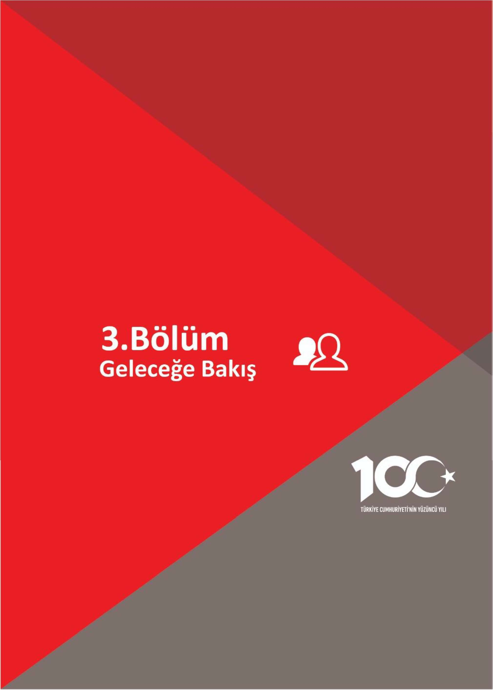

# GELECEĞE BAKIŞ

Okul Müdürlüğümüzün Misyon, vizyon, temel ilke ve değerlerinin oluşturulması kapsamında öğretmenlerimiz, öğrencilerimiz, velilerimiz, çalışanlarımız ve diğer paydaşlarımızdan alınan görüşler, sonucunda stratejik plan hazırlama ekibi tarafından oluşturulan Misyon, Vizyon, Temel Değerler; Okulumuz üst kurulana sunulmuş ve üst kurul tarafından onaylanmıştır.

### Misyon

### Vizyon

### Temel Değerler

1. İnsana saygı, sevgi ve hoşgörü
2. İşbirliği ve yardımlaşma
3. Tasarruf, verimlilik
4. Dürüstlük ve şeffaflık
5. Çözüm odaklılık
6. Öğrenci merkezli eğitim
7. Etik değerlere öncelik
8. Yenilik ve açıklık
9. Eğitimde yeni yaklaşımlara açıklık
10. Başarı ve çalışmanın ödüllendirilmesi

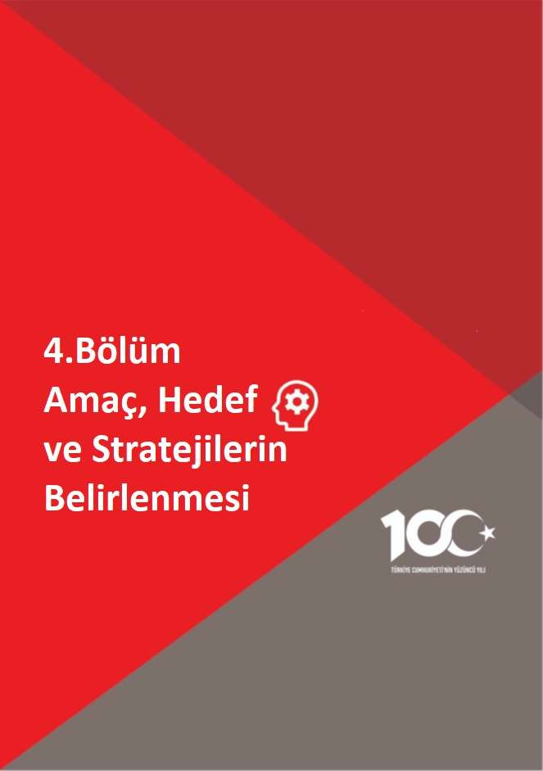

# 4. AMAÇ, HEDEF VE PERFORMANS GÖSTERGESİ İLE STRATEJİLERİN BELİRLENMESİ

Belirlenen vizyona ulaşmak için durum analizi sonucunda ortaya çıkan ihtiyaçlar çerçevesinde aşağıdaki amaçlar ve bu amaçları gerçekleştirmeye yönelik hedefler belirlenmiştir. Bu çalışmalar yapılırken her bir hedef için hedef kartları oluşturulmuştur.

## Amaçlar

* + - Erişim ve Eğitim Öğretime Katılım
    - Eğitim ve Öğretimde Kalite
    - Kurumsal Kapasite

Okulumuz yukarıdaki **3 tema** altında amaç, hedef, performans göstergeleri ile stratejileri okulumuzun türü ve yapısal özelliklerimize göre belirlenmiştir. Amaçlar belirlenirken Tespitler ve İhtiyaçlar Tablosu’ndan (Tablo 23) faydalanılmıştır.

## Hedefler

Hedefler, amaçların gerçekleştirilmesine yönelik öngörülen çıktı ve sonuçların tanımlanmış bir zaman dilimi içerisinde nitelik ve nicelik olarak ifadesidir. Hedeflerin miktar ve zaman cinsinden ifade edilebilirdir.

## Performans Göstergeleri

Performans göstergeleri, okul kurumun hedeflerine ne kadar etkili bir şekilde ulaştığını gösteren ve performansının ölçülebilir değerleridir. Belirli bir faaliyetin başarı düzeyini veya arzu edilen bir hedefe doğru ilerlemeyi değerlendirmek için yaygın olarak kullanılır.

## Stratejilerin Belirlenmesi

Stratejiler, okul/kurumun hedeflerine nasıl ulaşılacağını gösteren kararlar bütünüdür. İyi belirlenmiş stratejiler olmaksızın hedefleri etkili bir biçimde uygulamaya geçirmek mümkün değildir. Stratejiler, hedeflere yönelik belirlenir. Bir hedef için alternatif stratejiler değerlendirilerek bunlar arasından uygun görülenlere planda yer verilmiştir. Stratejiler oluşturulurken okul/kurumun kaynakları ve farklı alanlardaki yetkinliği göz önünde bulundurulur. Stratejiler, hedeflerin hangi faaliyetlerle uygulamaya geçirileceğinin çerçevesini çizer.

Stratejiler oluşturulurken aşağıdaki sorular cevaplanmıştır:

* + - Hedeflere ulaşmada karşılaşılabilecek sorunlar nelerdir?
    - Hedeflere ulaşmak için izlenebilecek alternatif yol ve yöntemler nelerdir?
    - Alternatiflerin maliyetleri ile olumlu ve olumsuz yönleri nelerdir?

**TEMA 1 : EĞİTİM ÖĞRETİME ERİŞİM VE KATILIM**

**Tablo 46. Stratejik Amaç 1, Amaç**-**Hedef**-**Performans Göstergeleri Tablosu**

|  |  |
| --- | --- |
| **Amaç 1.** | **A1.** Öğrencilerin eğitim ve öğretime etkin katılımlarıyla tamamlamalarını sağlamak. |
| **Hedef 1.1.** | **H1.1.** Öğrencilerin okula erişim, devam ve okulu tamamlama oranları artırılacaktır. |

|  |  |  |  |  |  |  |  |  |  |
| --- | --- | --- | --- | --- | --- | --- | --- | --- | --- |
| **Performans Göstergeleri** | **Hedefe**  **Etkisi\*** | **Başlangıç**  **Değeri\*\*** | **1. Yıl** | **2. Yıl** | **3. yıl** | **4. Yıl** | **5. Yıl** | **İzleme**  **Sıklığı** | **Rapor**  **Sıklığı** |
| **PG 1.1.1.** Bir eğitim ve öğretim yılında devamsızlık süresi 20 günden (mazeretli ve mazeretsiz) fazla olan öğrenci oranı (%) | %30 | %10 | %8 | %6 | %4 | %4 | %4 | Aylık | 6 Ayda 1 |
| **PG 1.1.2.** Bir eğitim ve öğretim yılında sınıf tekrar eden öğrenci  oranı (%) | %30 | %100 | %8 | %6 | %4 | %4 | %4 | Aylık | 6 Ayda 1 |
| **PG 1.1.3.** Bir eğitim ve öğretim yılında örgün eğitimden ayrılan  öğrenci oranı (%) | %20 | %20 | %40 | %50 | %4 | %4 | %4 | Aylık | 6 Ayda 1 |
| **PG 1.1.4.** Okula kayıt olanların  mezun olma oranı (%) | %20 | %70 | %75 | %80 | %80 | %80 | %80 | Aylık | 6 Ayda 1 |
| **Koordinatör Birim** | Okul İdaresi | | | | | | | | |  |
| **İş birliği Yapılacak Birimler** | Okul İdaresi ve öğretmenleri | | | | | | | | |  |
| **Riskler** | 1.Ekonomik ve sosyal nedenlerle okul terklerinin fazla oluşu  2.Öğrencilerin örgün eğitim dışında okuma istekleri | | | | | | | | |  |
| **Stratejiler** | S1.1.1 Öğrencilerin devamsızlık nedenleri belirlenecek, öğrenci ve veli iş birliğiyle bu nedenleri ortadan kaldırmaya yönelik çalışmalar yürütülecektir.  S1.1.2. Öğrenci devamsızlığının olumsuz etkilerini azaltmaya yönelik eksik kazanımların giderilmesi, sosyal etkinlikler, uzaktan öğrenme olanaklarına ilişkin farkındalık çalışmaları gibi telafi tedbirleri alınacaktır.  S1.1.3. Okul ortamının öğrenciler için cazip hale gelmesini sağlayacak sosyal, sportif vb. imkânlar artırılacaktır.  S1.1.4. Sınıf tekrarı nedenleri araştırılarak buna yönelik önleyici tedbirler geliştirilecektir. S5. Öğrencilerin örgün eğitimden ayrılma nedenleri araştırılıp okul kaynaklı nedenlerin ortadan kaldırılmasına yönelik tedbirler alınacaktır. | | | | | | | | |  |

**TEMA 1. EĞİTİM ÖĞRETİME ERİŞİM VE KATILIM**

**Tablo 47. Stratejik Amaç 1, Amaç**-**Hedef**-**Performans Göstergeleri Tablosu**

|  |  |
| --- | --- |
| **Amaç 1.** | **A1.** Öğrencilerin eğitim ve öğretime etkin katılımlarıyla tamamlamalarını sağlamak. |
| **Hedef 1.2.** | **H1.2.** Öğrencilerin ders dışı etkinliklere katılım oranları artırılacaktır. |

|  |  |  |  |  |  |  |  |  |  |
| --- | --- | --- | --- | --- | --- | --- | --- | --- | --- |
| **Performans Göstergeleri** | **Hedefe**  **Etkisi\*** | **Başlangıç**  **Değeri\*\*** | **1. Yıl** | **2. Yıl** | **3. yıl** | **4. Yıl** | **5. Yıl** | **İzleme**  **Sıklığı** | **Rapor**  **Sıklığı** |
| **PG1.2.1.** Bir eğitim ve öğretim yılında bilimsel, sosyal, kültürel, sanatsal ve sportif alanlarda kurum içi ve kurum dışı en az iki faaliyete katılan öğrenci oranı (%) | %50 | % 40 | %50 | %55 | %60 | %70 | %80 | Aylık | 6 Ayda 1 |
| **PG1.2.2.** Bir eğitim ve öğretim yılında en az iki toplum hizmeti faaliyetine katılan öğrenci oranı (%) | %30 | % 5 | %6 | %6 | %8 | %10 | %12 | Aylık | 6 Ayda 1 |
| **PG1.2.3.** Bir eğitim ve öğretim yılında yerel, ulusal ve luslararası proje, yarışma vb. etkinliklere katılan öğrenci oranı (%) | %20 | % 2 | %3 | %4 | %4 | %5 | %6 | Aylık | 6 Ayda 1 |
| **Koordinatör Birim** | Müdür Yardımcısı | | | | | | | | |  |
| **İş birliği Yapılacak Birimler** | Sınıf rehber öğretmenleri, Proje sorumlu öğretmenleri, Kulüp danışman öğretmenleri | | | | | | | | |  |
| **Riskler** | 1. Öğrencilerin katılım isteksizliği   2. Sonuçların zamanında raporlanmaması  3. Velilerin öğrenci katılımına izinleri | | | | | | | | |  |
| **Stratejiler** | S1. Her bir öğrencinin bir kulüp faaliyetinde aktif olarak yer alması sağlanarak kulüp faaliyetlerinin etkinliği artırılacaktır.  S2. Öğrencilerin seviyelerine uygun olarak toplumsal sorunların çözümüne katkı sağlamak amacıyla afet ve acil durum, çevre, eğitim, spor, kültür ve turizm, sağlık ve sosyal hizmetler alanlarında toplum hizmeti faaliyetlerine katılımları artırılacaktır.  S3. Öğrencilerin yerel, ulusal ve uluslararası proje ve yarışmalara katılmaları teşvik edilecektir.  S4. Okulda eğitimi verilen meslek alanlarının öğretim programı kazanımlarına uygun olarak kurum dışı etkinliklere katılım teşvik edilecektir.  S5. Okulda oluşturulacak bilim kulübü aracılığıyla yerel düzeyde etkinliklerin düzenlemesi sağlanacaktır. | | | | | | | | |  |
| **Maliyet Tahmini** | 10.000 TL | | | | | | | | |  |
| **Tespitler** | PAYDAŞ ANALİZİ: Ailelerin okulumuzdaki sanatsal ve kültürel faaliyetlere katılımı azdır. | | | | | | | | |  |
| **İhtiyaçlar** | PAYDAŞ ANALİZİ: Ailelerle daha yakından ve sık görüşüp onların sanatsal ve kültürel faaliyetlere katılımını artırmak. | | | | | | | | |  |

**TEMA 2. EĞİTİM ÖĞRETİMDE KALİTE**

**Tablo 48. Stratejik Amaç 2, Amaç**-**Hedef**-**Performans Göstergeleri Tablosu**

|  |  |
| --- | --- |
| **Amaç 2.** | **A2.** Ulusal ve uluslararası alanda mesleki yeterliliği ile kabul gören, mesleki değerlere sahip, yaratıcı,  yenilikçi, girişimci, üretken, ekonomiye değer katan ehil işgücü yetiştirilmesi sağlanacaktır. |
| **Hedef 2.1.** | **H2..1.** Öğrencilerin mesleki beceri ve yetkinlikleri geliştirilecektir. |

|  |  |  |  |  |  |  |  |  |  |
| --- | --- | --- | --- | --- | --- | --- | --- | --- | --- |
| **Performans Göstergeleri** | **Hedefe**  **Etkisi\*** | **Başlangıç**  **Değeri\*\*** | **1. Yıl** | **2. Yıl** | **3. yıl** | **4. Yıl** | **5. Yıl** | **İzleme**  **Sıklığı** | **Rapor**  **Sıklığı** |
| **PG2.1.1.** Meslek dersleri yıl sonu  puan ortalaması (%) | %20 | %46 | %50 | %55 | %60 | %65 | %70 | Aylık | 6 Ayda 1 |
| **PG2.1.2.** Beceri eğitimi yıl sonu puan ortalaması (%) | %10 | %70 | %72 | %74 | %76 | %78 | %80 | Aylık | 6 Ayda 1 |
| **PG2.1.3.** Beceri eğitimi alan öğrencilerden işletmenin öğrenci  becerileri ile ilgili memnuniyet oranı (%) | %10 | %90 | %92 | %93 | %94 | %95 | %96 | Aylık | 6 Ayda 1 |
| **PG2.1.4.** Beceri eğitimi alan öğrencilerden işletmenin mesleki etik  ile ilgili memnuniyet oranı (%) | %10 | %90 | %92 | %93 | %94 | %95 | %96 | Aylık | 6 Ayda 1 |
| **PG2.1.5.** Öğrencilerin beceri eğitimi aldıkları işletmeden memnuniyet  Oranı (%) | %10 | %90 | %92 | %92 | %92 | %92 | %92 | Aylık | 6 Ayda 1 |
| **Koordinatör Birim** | Koordinatör Müdür Yardımcısı | | | | | | | | |  |
| **İş birliği Yapılacak Birimler** | Alan şefleri, Koordinatör öğretmenler, Proje sorumlu öğretmenleri | | | | | | | | |  |
| **Riskler** | 1. Öğrencilerin proje üretimindeki isteksizliği 2. Projeler için uygun zaman, mekan ve ekipman ayarlanması   Proje çalışmasına katılanların ödüllendirilmesi | | | | | | | | |  |
| **Stratejiler** | S2.1.1. Meslek derslerinde proje tabanlı yöntem kullanılarak öğrencilerin analiz, sentez ve değerlendirme becerilerinin geliştirilmesi sağlanacaktır.  S2.1.2. Bakanlık tarafından hazırlanan eğitim‐iş ahlakı ve öğrenci yeterlilikleri anketlerinin işletmeler ve öğrenciler tarafından doldurması sağlanacaktır. Anket sonuçları değerlendirilerek sonuçlara uygun stratejiler belirlenecektir.  S2.1.3. Öğrencilerin atölye ve laboratuvar derslerinde fiziki mekân sorumluluğu alması sağlanarak öğrencilerde sorumluluk bilinci geliştirilecektir.  S2.1.4. Mesleki ve teknik eğitimle ilgili yerel, ulusal ve uluslararası boyutta düzenlenen etkinliklere katılım sağlanacaktır.  S2.1.5. Öğrencilerin alanlarında becerilerini geliştirmelerini, mesleki yeterliklerinin farkına varmalarını sağlamak amacıyla fikri mülkiyet alanında çalışmalar geliştirilecektir. | | | | | | | | |  |
| **Maliyet Tahmini** | 0 | | | | | | | | |  |
| **Tespitler** | Proje çalışmasına katılanların ödüllendirilmesi | | | | | | | | |  |
| **İhtiyaçlar** | Zaman, mekan ve ekipman ihtiyaçları | | | | | | | | |  |

**Tablo 49. Stratejik Amaç 2, Amaç**-**Hedef**-**Performans Göstergeleri Tablosu**

|  |  |
| --- | --- |
| **Amaç 2** | A2. Ulusal ve uluslararası alanda mesleki yeterliliği ile kabul gören, mesleki değerlere sahip, yaratıcı,  yenilikçi, girişimci, üretken, ekonomiye değer katan ehil işgücü yetiştirilmesi sağlanacaktır. |
| **Hedef 2.2.2.** | H2.2.2. Öğrencilerin mesleki beceri ve yetkinlikleri geliştirilecektir. |

|  |  |  |  |  |  |  |  |  |  |
| --- | --- | --- | --- | --- | --- | --- | --- | --- | --- |
| **Performans Göstergeleri** | **Hedefe**  **Etkisi\*** | **Başlangıç**  **Değeri\*\*** | **1. Yıl** | **2. Yıl** | **3. yıl** | **4. Yıl** | **5. Yıl** | **İzleme**  **Sıklığı** | **Rapor**  **Sıklığı** |
| **PG2.2.1.** Alanında bir üst öğrenime yerleşen öğrenci oranı (%) | %50 | %30 | %35 | %40 | %50 | %55 | v60 | 6 Ayda 1 | 6 Ayda 1 |
| **PG2.2.2.** Ön lisans programlarına yerleşen öğrenci oranı (%) | %30 | %28 | %31 | %36 | %45 | %50 | %55 | 6 Ayda 1 | 6 Ayda 1 |
| **PG2.2.3.** Lisans programlarına  yerleşen öğrenci oranı (%) | %20 | %2 | %4 | %4 | %5 | %5 | %5 | 6 Ayda 1 | 6 Ayda 1 |
| **Koordinatör Birim** | Müdür Yardımcısı | | | | | | | | |  |
| **İş birliği Yapılacak Birimler** | Alan şefleri ve Okul Rehber Öğretmeni | | | | | | | | |  |
| **Riskler** | 1.Öğrencilerin sınavlar için hazırlayan sınav odaklı müfredatın olmaması 2.Öğrencilerin sınavları katılım konusunda isteksiz oluşu  3.Akademik düzeylerinin yeterli seviyede olmaması | | | | | | | | |  |
| **Stratejiler** | S2.2.1. Destekleme ve yetiştirme kurslarıyla öğrencilerin genel bilgi ve kültür derslerindeki yeterlilikleri arttırılacaktır.  S2.2.2. Dijital platformlarla öğrenciler akademik anlamda desteklenecektir.  S2.2.3. Öğrencileri ilgi, yetenek ve ihtiyaçları doğrultusunda bir üst öğrenim programına hazırlayacak mesleki ve eğitsel rehberlik faaliyetleri yürütülecektir. | | | | | | | | |  |
| **Maliyet Tahmini** | 10.000 TL | | | | | | | | |  |
| **Tespitler** | Öğrencilere akademik alanlarla ilgili tanıtıcı seminerler düzenlemesi | | | | | | | | |  |
| **İhtiyaçlar** | Destekleme ve yetiştirme kurslarının bütün okullarda açılması | | | | | | | | |  |

**TEMA 3. KURUMSAL KAPASİTE**

**Tablo 50. Stratejik Amaç 3, Amaç**-**Hedef**-**Performans Göstergeleri Tablosu**

|  |  |
| --- | --- |
| **Amaç 3.** | **A3.** Okulun amaçlarına ulaşmasını sağlayacak kurumsal imkân ve yetkinlikler verimli ve sürdürülebilir bir  şekilde geliştirilecektir. |
| **Hedef 3.1.** | **H3.1.** Okulun fiziki mekânlarının okulun ihtiyaç ve hedefleri doğrultusunda iyileştirilmesi sağlanacaktır. |

|  |  |  |  |  |  |  |  |  |  |
| --- | --- | --- | --- | --- | --- | --- | --- | --- | --- |
| **Performans Göstergeleri** | **Hedefe**  **Etkisi\*** | **Başlangıç**  **Değeri\*\*** | **1. Yıl** | **2. Yıl** | **3. yıl** | **4. Yıl** | **5. Yıl** | **İzleme**  **Sıklığı** | **Rapor**  **Sıklığı** |
| **PG3.1.1.** İyileştirilen fiziki mekân (derslik, spor salonu, kütüphane, pansiyon vb.) sayısı | 40 | 1 | 1 | 1 | 1 | 1 | 1 | Aylık | 6 Ayda 1 |
| **PG3.1.2.** Sektörle iş birliği içerisinde yenilenen atölye ve laboratuvar sayısı | 20 | 0 | 1 | 1 | 1 | 1 | 1 | Aylık | 6 Ayda 1 |
| **PG3.1.3.** Fiziksel mekanların temizlik ve hijyenine ilişkin memnuniyet oranı (%) | %20 | % 46 | % 60 | % 70 | % 80 | % 90 | % 90 | Aylık | 6 Ayda 1 |
| **PG3.1.4.** Altyapı ve donatım eksikliği bulunan fiziksel birim  Sayısı | 20 | 5 | 1 | 0 | 0 | 0 | 0 | Aylık | 6 Ayda 1 |
| **Koordinatör Birim** | İSG Sorumlu Müdür Yardımcısı | | | | | | | | |  |
| **İş birliği Yapılacak Birimler** | Alan şefleri, Zümre Başkanları, Sektör Temsilcileri, Mezunlar, Veliler, Okul Aile Birliği | | | | | | | | |  |
| **Riskler** | 1. Mekan iyileştirmelerinin maliyetli olması 2. İstenen ödeneklerin zamanında gelmemesi 3. Ekipman ve yazılımların 5 yıl içerisinde demode olması ve yenilenme zorunluluğu | | | | | | | | |  |
| **Stratejiler** | S3.1.1. Okulun fiziki mekânlarının durum tespiti yapılacak ve iyileştirilmesi için önceliklendirilmiş bir plan doğrultusunda çalışmalar yapılacaktır.  S3.1.2. Fiziki mekânların iyileştirilmesi için kamu idareleri, belediyeler ve işverenlerle iş birlikleri yapılacaktır.  S3.1.3. Atölye ve laboratuvarların iyileştirilmesi için sektör ile iş birlikleri yapılacaktır. S4. Bilişim altyapısını güçlendirmek amacıyla sektörle iş birlikleri yapılacaktır.  S3.1.4. Temizlik ve hijyen memnuniyet düzeyi belirlemek için anketler uygulanarak yapılacak  değerlendirmeler sonucunda gerekli tedbirler alınacaktır. | | | | | | | | |  |
| **Maliyet Tahmini** | 40.000 TL | | | | | | | | |  |
| **Tespitler** | Mezun ve Okul Aile Birliği ile işbirliği yapılması | | | | | | | | |  |
| **İhtiyaçlar** | Materyallerinin ve yazılımların yenilenmesi, Temizlik personelinin kadrolu olmaması | | | | | | | | |  |

**Tablo 51. Stratejik Amaç 3, Amaç**-**Hedef**-**Performans Göstergeleri Tablosu**

|  |  |
| --- | --- |
| **Amaç 3.** | **A3.** Okulun amaçlarına ulaşmasını sağlayacak kurumsal imkân ve yetkinlikler verimli ve sürdürülebilir bir  şekilde geliştirilecektir |
| **Hedef 3.2.** | **H3.2.** Okul yöneticilerinin ve öğretmenlerin mesleki gelişimleri güçlendirilecektir. |

|  |  |  |  |  |  |  |  |  |  |
| --- | --- | --- | --- | --- | --- | --- | --- | --- | --- |
| **Performans Göstergeleri** | **Hedefe**  **Etkisi\*** | **Başlangıç**  **Değeri\*\*** | **1. Yıl** | **2. Yıl** | **3. yıl** | **4. Yıl** | **5. Yıl** | **İzleme**  **Sıklığı** | **Rapor**  **Sıklığı** |
| **PG3.2.1.** Hizmet içi eğitim alan yönetici ve öğretmen oranı (%) | %20 | %80 | %85 | %86 | %87 | %88 | %90 | 6 Ayda 1 | 6 Ayda 1 |
| **PG3.2.2.** İş başı eğitim alan atölye ve laboratuvar öğretmeni oranı (%) | %20 | %35 | %40 | %40 | %45 | %45 | %50 | 6 Ayda 1 | 6 Ayda 1 |
| **PG3.2.3.** Hizmet içi eğitim alan genel bilgi ve kültür dersleri öğretmeni oranı (%) | %20 | %70 | %72 | %74 | %75 | %78 | %80 | 6 Ayda 1 | 6 Ayda 1 |
| **PG3.2.4.** Hizmet içi eğitim alan atölye ve laboratuvar öğretmeni oranı (%) | %20 | %25 | %30 | %35 | %40 | %50 | %60 | 6 Ayda 1 | 6 Ayda 1 |
| **PG3.2.5.** Uzaktan hizmet içi eğitime katılan öğretmen oranı  (%) | %20 | %90 | %90 | %92 | %94 | %95 | %95 | 6 Ayda 1 | 6 Ayda 1 |
| **Koordinatör Birim** | Personel Özlük İşleri Sorumlu Müdür Yardımcısı | | | | | | | | |  |
| **İş birliği Yapılacak Birimler** | Öğretmenler | | | | | | | | |  |
| **Riskler** | 1. Öğretmenlerin hizmet içi katılım isteksizliği 2. Yeterli sayıda ve kapsamda kursların açılmaması 3. İşbaşı eğitimlerin olmaması | | | | | | | | |  |
| **Stratejiler** | S3.2.1. Okul yöneticilerinin ve öğretmenlerin mesleki gelişim ihtiyaçları tespit edilerek, bu ihtiyaçları gidermeye yönelik bir mesleki gelişim planı hazırlanacaktır.  S3.2.2. Sektörle yapılan iş birlikleri kapsamında atölye ve laboratuvar öğretmenlerinin iş başı eğitim almaları sağlanacaktır.  S3.2.3. Kültür öğretmenlerinin alanlarında mesleki gelişimlerini ve öğretmenlik yeterliklerini geliştirmek için yerel ve merkezi düzeyde eğitim almaları sağlanacaktır.  S3.2.4. Atölye ve laboratuvar öğretmenlerinin alanlarında mesleki gelişimlerini ve öğretmenlik yeterliklerini geliştirmek için yerel ve merkezi düzeyde eğitim almaları sağlanacaktır.  S3.2.5. Okul yöneticilerinin ve öğretmenlerin uzaktan hizmet içi eğitimlere katılmaları teşvik edilecektir. | | | | | | | | |  |
| **Maliyet Tahmini** | 10.000 TL | | | | | | | | |  |
| **Tespitler** | Sektörde işbaşı eğitimleri gerekliliği | | | | | | | | |  |
| **İhtiyaçlar** | Hizmetçi kurslarının sayısının ve katılımcı sayısının arttırılması | | | | | | | | |  |

**MAALİYETLENDİRME**

Stratejik planda belirlenen hedeflerin plan dönemi için tahmini maliyeti tespit edilmiştir. Hedeflere plan döneminden önce erişilmesi öngörülmediğinden 5 yıllık bir zaman dilimini kapsamıştır.

Hesaplamalar yapılırken ilk üç yıl için harcamalara ilişkin olarak Orta Vadeli Program (OVP) 2024-2026’da yer alan enflasyon artış oranı baz alınmıştır. (2024 %33, 2025 % 15, 2026 % 8,5) Son iki yıl ise aritmetik artış oranıyla tahmin edilmiştir.

**Tablo 52. Tahmini Maliyet Tablosu ( TL )**

|  |  |  |  |  |  |  |
| --- | --- | --- | --- | --- | --- | --- |
|  | **2024** | **2025** | **2026** | **2027** | **2028** | **Toplam Maliyet** |
| AMAÇ 1 | **15.000** | **17.000** | **19.000** | **21.000** | **25.000** | **97.000** |
| Hedef 1.1. | 5.000 | 6.000 | 7.000 | 8.000 | 10.000 | 36.000 |
| Hedef 1.2. | 10.000 | 11.000 | 12.000 | 13.000 | 15.000 | 61.000 |
| AMAÇ 2. | **10.000** | **11.000** | **12.000** | **13.000** | **15.000** | **61.000** |
| Hedef 2.1.1. | 0 | 0 | 0 | 0 | 0 | 0 |
| Hedef 2.1.2. | 10.000 | 11.000 | 12.000 | 13.000 | 15.000 | 61.000 |
| AMAÇ 3: | **50.000** | **53.000** | **56.000** | **61.000** | **65.000** | **285.000** |
| Hedef 3.1.1. | 40.000 | 42.000 | 44.000 | 48.000 | 50.000 | 224.000 |
| Hedef 3.1.2. | 10.000 | 11.000 | 12.000 | 13.000 | 15.000 | 61.000 |
| Genel Yönetim Giderleri | 20.000 | 22.000 | 24.000 | 26.000 | 28.000 | 120.000 |
| **TOPLAM** | **95.000** | **103.000** | **111.000** | **121.000** | **133.000** | **563.000** |

*Herhangi bir hedefe veya faaliyete özgü olmayan, birden çok hedefe veya faaliyete yönelik olan ısınma, elektrik, temizlik ile bakım ve onarım gibi maliyetlere genel yönetim giderleri kapsamında yer verilir.

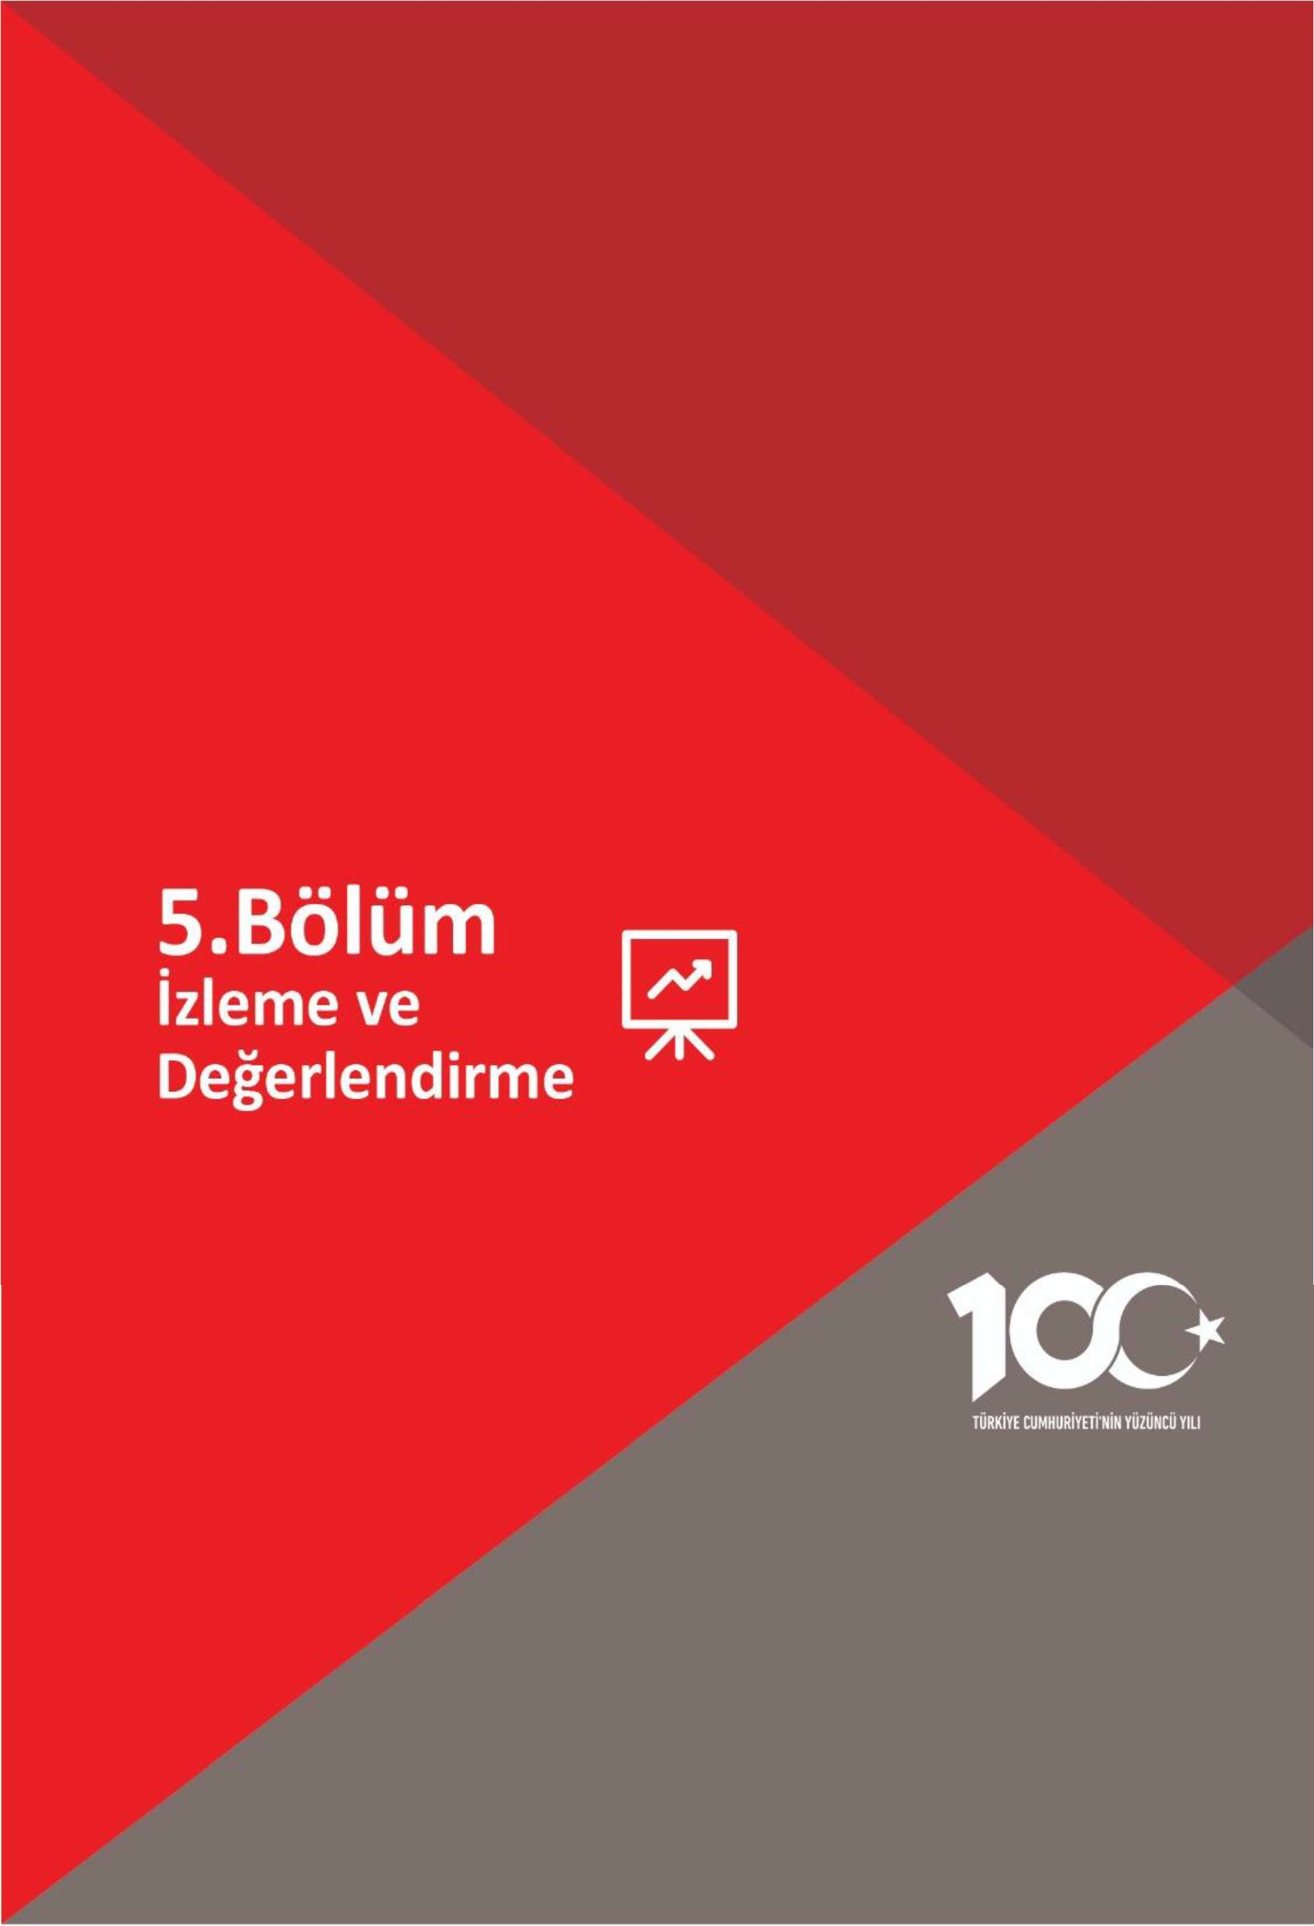

**5. İZLEME VE DEĞERLENDİRME**

İzleme ve değerlendirme süreci kurumsal öğrenmeyi buna bağlı olarak da faaliyetlerin sürekli olarak iyileştirilmesini sağlar. İzleme ve değerlendirme faaliyetleri sonucunda elde edilen bilgiler kullanılarak stratejik plan gözden geçirilir, hedeflenen ve ulaşılan sonuçlar karşılaştırılır. Bu karşılaştırmalar sonucunda da gerekli görülen durumlarda stratejik planın güncellemesi kararı verilebilir.

**Hedefe İlişkin Değerlendirme:** Her yılın ilk altı ayında ilgili hedefe ait performans göstergelerinin performans düzeyi dikkate alınarak izlemenin yapıldığı yılın sonu itibarıyla hedeflenen değere ulaşılıp ulaşılmadığının analizi yapılır. Hedeflenen değere ulaşılmasını engelleyecek hususlar ve riskler varsa bunlar değerlendirilir. Hedeflenen değerlere ulaşılmasını sağlayacak temel tedbirler kısaca yer verilir.

Okul için izleme değerlendirme faaliyetleri Tablo 26’da örneklendirilmiş olan izleme ve değerlendirme şablonu kullanılarak her eğitim-öğretim dönemi sonunda bir kere olacak şekilde gerçekleştirilir. (6 ayda 1) Bu şablon ile planlanan hedefe ne oranda ulaşıldığı ve buna dair değerlendirmeler ifade edilir.

**Hedef Performansının Hesaplanması:** Gösterge değerlerinin kümülatif olarak belirlenmemesi durumunda hedef performansının hesaplanmasında izleme dönemindeki yıl sonu hedeflenen değer ile izleme dönemindeki gerçekleştirme değerinin kümülatif değeri baz alınır. Bir göstergenin performansı %100’ü aşabilir ancak hedef performansının ölçümünde bu değer 100 olarak alınır. Böylece diğer göstergelerin hedefe etkisinin doğru hesaplanması sağlanır. Bir göstergenin performansı negatif değer alabilir. Ancak hedef performansının ölçümünde bu değer sıfır alınır. Böylece diğer göstergelerin hedefe etkisinin doğru hesaplanması sağlanır.

**5.1.İZLEME VE DEĞERLENDİRME SÜRECİNİN İŞLEYİŞİ**

İzleme ve değerlendirme sürecinin işleyişi ana hatları ile aşağıdaki şekilde özetlenmiştir: 2024–2028 Stratejik Planı’nda yer alan performans göstergelerinin gerçekleşme durumlarının tespiti yılda iki kez yapılacaktır. Ara izleme olarak nitelendirilebilecek yılın ilk altı aylık dönemini kapsayan birinci izleme kapsamında tüm amaç sorumluları, sorumlu oldukları göstergelerle ilgili gerçekleşme durumlarına ilişkin veriler “Stratejik Plan Sorumlu Müdür Yardımcısı” tarafından toplanarak performans hedeflerinin gerçekleşme durumları hakkında hazırlanan “Stratejik Plan İzleme Değerlendirme Raporu” okul müdürüne sunularak paydaşlarla paylaşılacaktır. Bu aşamada amaç; varsa öncelikle yıllık hedefler olmak üzere, hedeflere ulaşılmasının önündeki engelleri ve riskleri belirlemek ve yıllık hedeflere ulaşılmasını sağlamak üzere gerekli görülebilecek tedbirlerin alınmasıdır.

Şekil 1: İzleme ve Değerlendirme Süreci

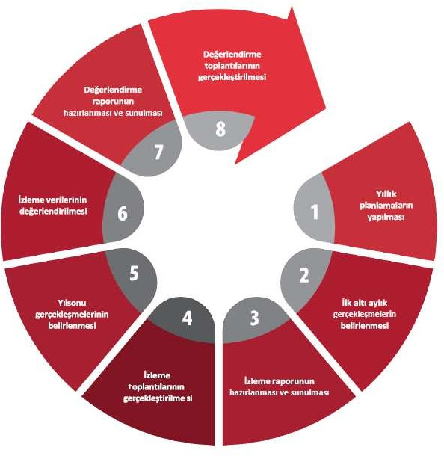

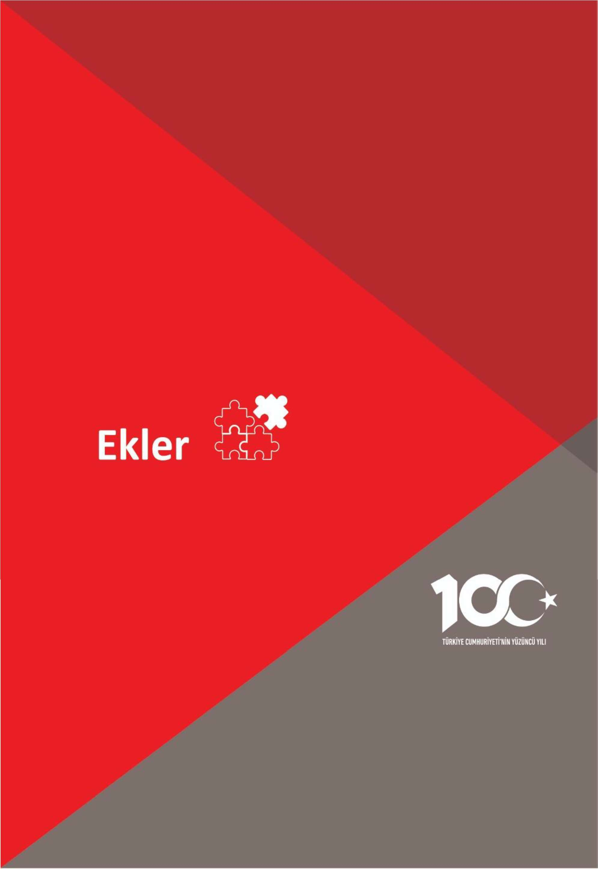

1. **EKLER**

**Tablo 53: Paydaş Önceliklendirme Matrisi**

|  |  |  |  |  |  |
| --- | --- | --- | --- | --- | --- |
| **Paydaş** | **İç Paydaş** | **Dış Paydaş** | **Yararlanıcı (Müşteri)** | **Neden Paydaş?** | **Önceliği** |
| MEB |  |  |  |  |  |
| Öğrenciler |  |  |  |  |  |
| Özel İdare |  |  |  |  |  |
| STK |  |  |  |  |  |

 **: Tamamı O: Bir kısmı**

**Tablo 54: Yararlanıcı Ürün/Hizmet Matrisi**

|  |  |  |  |  |  |  |  |  |  |
| --- | --- | --- | --- | --- | --- | --- | --- | --- | --- |
| **Ürün/Hizmet Yararlanıcı(Müşteri)** | **Eğitim-Öğretim (Örgün- Yaygın)** | **Yatılılık-Bursluluk** | **Nitelikli İş Gücü** | **AR-GE, Projeler, Danışmanlık** | **Altyapı, Donatım Yatırım** | **Yayım** | **Rehberlik, Kurs, Sosyal etkinlikler** | **Mezunlar (Öğrenci)** | **Ölçme-Değerlendirme** |
| Öğrenciler |  |  |  |  |  |  |  |  |  |
| Veliler |  |  |  |  |  |  |  |  |  |
| Üniversiteler |  |  |  |  |  |  |  |  |  |
| Meslek Kuruluşları |  |  |  |  |  |  |  |  |  |
| Diğer Kurumlar |  |  |  |  |  |  |  |  |  |
| Özel sektör |  |  |  |  |  |  |  |  |  |

 **: Tamamı O: Bir kısmı**

**Tablo 55:Paydaş Sınıflandırma Matrisi**

|  |  |  |  |  |  |  |
| --- | --- | --- | --- | --- | --- | --- |
| **PAYDAŞLAR** | **İÇ PAYDAŞLAR** | **DIŞ PAYDAŞLAR** | **YARARLANICI** | | |  |
| Çalışanlar, Birimler | Temel ortak | Stratejik ortak | Tedarikçi | Müşteri, Hedef kitle |
| **Millî Eğitim Bakanlığı** |  |  |  |  |  |
| **Valilik** |  |  |  |  |  |
| **Milli Eğitim Müdürlüğü**  **Çalışanları** |  |  |  |  |  |
| **İlçe Milli Eğitim Müdürlükleri** |  |  |  |  |  |
| **Okullar ve Bağlı Kurumlar** |  |  |  |  |  |
| **Öğretmenler ve Diğer Çalışanlar** |  |  |  |  |  |
| **Öğrenciler ve Veliler** |  |  |  |  |  |
| **Okul Aile Birliği** |  |  |  |  |  |
| **Üniversite** |  |  |  |  |  |
| **Özel İdare** |  |  |  |  |  |
| **Belediyeler** |  |  |  |  |  |
| **Güvenlik Güçleri (Emniyet, Jandarma)** |  |  |  |  |  |
| **Bayındırlık ve İskân Müdürlüğü** |  |  |  |  |  |
| **Sosyal Hizmetler Müdürlüğü** |  |  |  |  |  |
| **Gençlik ve Spor Müdürlüğü** |  |  |  |  |  |
| **Muhtarlık** |  |  |  |  |  |
| **İşveren kuruluşlar** |  |  |  |  |  |
| **Sivil Toplum Kuruluşları** |  |  |  |  |  |
| **Turizm Uygulama otelleri** |  |  |  |  |  |

##### Sevgili Öğrencimiz;

* Bu anketin amacı, okul hakkındaki görüşlerini toplamaktır.
* Bu anket, kimlik bilgileri girilmeden yapılmalıdır.
* Okul hakkında görüşlerini yansıtan kutuya “X” işareti koyarak neler düşündüğünü öğrenmemize yardımcı olabilirsin.
* Anketimize katıldığın için teşekkür ederiz.

|  |  |  |  |  |  |  |
| --- | --- | --- | --- | --- | --- | --- |
| **NO** | **MESLEK LİSESİ ÖĞRENCİLERİ İÇİN KONU BAŞLIKLARI** | **Kesinlikle Katılıyorum** | **Katılıyorum** | **Kararsızım** | **Kesinlikle Katılmıyorum** | **Katılmıyorum** |
| 01- | Öğretmenlerimle ihtiyaç duyduğumda rahatlıkla görüşebilirim. | **( )** | **( )** | **( )** | **( )** | **( )** |
| 02- | Okul müdürü ile ihtiyaç duyduğumda rahatlıkla konuşabiliyorum. | **( )** | **( )** | **( )** | **( )** | **( )** |
| 03- | Okulun rehberlik servisinden yeterince yararlanabiliyorum. | **( )** | **( )** | **( )** | **( )** | **( )** |
| 04- | Okula ilettiğimiz öneri ve isteklerimiz dikkate alınır. | **( )** | **( )** | **( )** | **( )** | **( )** |
| 05- | Okulda kendimi güvende hissediyorum. | **( )** | **( )** | **( )** | **( )** | **( )** |
| 06- | Okulda öğrencilerle ilgili alınan kararlarda bizlerin görüşleri alınır. | **( )** | **( )** | **( )** | **( )** | **( )** |
| 07- | Öğretmenler yeniliğe açık olarak derslerin işlenişinde çeşitli yöntemler kullanmaktadır. | **( )** | **( )** | **( )** | **( )** | **( )** |
| 08- | Derslerde konuya göre uygun araç gereçler kullanılmaktadır. | **( )** | **( )** | **( )** | **( )** | **( )** |
| 09- | Teneffüslerde ihtiyaçlarımı giderebiliyorum. | **( )** | **( )** | **( )** | **( )** | **( )** |
| 10- | Okulun içi ve dışı temizdir. | **( )** | **( )** | **( )** | **( )** | **( )** |
| 11- | Okulun binası ve diğer fiziki mekânlar yeterlidir. | **( )** | **( )** | **( )** | **( )** | **( )** |
| 12- | Okul kantininde satılan malzemeler sağlıklı ve güvenlidir. | **( )** | **( )** | **( )** | **( )** | **( )** |
| 13- | Okulumuzda yeterli miktarda sanatsal ve kültürel faaliyetler düzenlenmektedir. | **( )** | **( )** | **( )** | **( )** | **( )** |
| 14- | Okulumuzun Olumlu (başarılı) ve Olumsuz (başarısız) Yönlerine İlişkin Görüşleriniz. | **( )** | **( )** | **( )** | **( )** | **( )** |

##### Kıymetli Öğretmenimiz;

* Bu anketin amacı, okul/kurum çalışmaları hakkındaki görüşlerinizi almaktır.
* Bu ankette kimlik bilgileri yer almaz.
* Lütfen okul hakkındaki görüşlerinizi en iyi yansıtan kutuya “X” işareti koyarak belirtiniz.
* Anketimize katıldığınız için teşekkür ederiz.

|  |  |  |  |  |  |  |
| --- | --- | --- | --- | --- | --- | --- |
| **NO** | **ÖĞRETMENLER İÇİN KONU BAŞLIKLARI** | **Kesinlikle Katılıyorum** | **Katılıyorum** | **Kararsızım** | **Kesinlikle Katılmıyorum** | **Katılmıyorum** |
| 01- | Okulumuzda alınan kararlar, çalışanların katılımıyla alınır. | **( )** | **( )** | **( )** | **( )** | **( )** |
| 02- | Kurumdaki tüm duyurular çalışanlara zamanında iletilir. | **( )** | **( )** | **( )** | **( )** | **( )** |
| 03- | Her türlü ödüllendirmede adil olma, tarafsızlık ve objektiflik esastır. | **( )** | **( )** | **( )** | **( )** | **( )** |
| 04- | Kendimi, okulun değerli bir üyesi olarak görürüm. | **( )** | **( )** | **( )** | **( )** | **( )** |
| 05- | Çalıştığım okul bana kendimi geliştirme imkânı tanımaktadır. | **( )** | **( )** | **( )** | **( )** | **( )** |
| 06- | Okul, teknik araç ve gereç yönünden yeterli donanıma sahiptir. | **( )** | **( )** | **( )** | **( )** | **( )** |
| 07- | Okulda çalışanlara yönelik sosyal ve kültürel faaliyetler düzenlenir. | **( )** | **( )** | **( )** | **( )** | **( )** |
| 08- | Okulda öğretmenler arasında ayrım yapılmamaktadır | **( )** | **( )** | **( )** | **( )** | **( )** |
| 09- | Okulumuzda yerelde ve toplum üzerinde olumlu etki bırakacak çalışmalar yapmaktadır. | **( )** | **( )** | **( )** | **( )** | **( )** |
| 10- | Yöneticilerimiz, yaratıcı ve yenilikçi düşüncelerin üretilmesini teşvik etmektedir. | **( )** | **( )** | **( )** | **( )** | **( )** |
| 11- | Yöneticiler, okulun vizyonunu, stratejilerini, iyileştirmeye açık alanlarını vs. çalışanlarla paylaşır. | **( )** | **( )** | **( )** | **( )** | **( )** |
| 12- | Okulumuzda sadece öğretmenlerin kullanımına tahsis edilmiş yerler yeterlidir. | **( )** | **( )** | **( )** | **( )** | **( )** |
| 13- | Alanıma ilişkin yenilik ve gelişmeleri takip eder ve kendimi güncellerim. | **( )** | **( )** | **( )** | **( )** | **( )** |
| 14- | Okulumuzun Olumlu (başarılı) ve Olumsuz (başarısız) Yönlerine İlişkin Görüşleriniz. | **( )** | **( )** | **( )** | **( )** | **( )** |

##### Kıymetli Velimiz;

* Bu anketin amacı, okul/kurum çalışmaları hakkındaki görüşleriniz almaktır.
* Bu ankette kimlik bilgileri yer almaz.
* Lütfen okul/kurum hakkındaki görüşlerinizi en iyi yansıtan kutuya “X” işareti koyarak belirtiniz.
* Anketimize katıldığınız için teşekkür ederiz.

|  |  |  |  |  |  |  |
| --- | --- | --- | --- | --- | --- | --- |
| **NO** | **VELİLER İÇİN KONU BAŞLIKLARI** | **Kesinlikle Katılıyorum** | **Katılıyorum** | **Kararsızım** | **Kesinlikle Katılmıyorum** | **Katılmıyorum** |
| 01- | İhtiyaç duyduğumda okul çalışanlarıyla rahatlıkla görüşebiliyorum. | **( )** | **( )** | **( )** | **( )** | **( )** |
| 02- | Bizi ilgilendiren okul duyurularını zamanında öğreniyorum. | **( )** | **( )** | **( )** | **( )** | **( )** |
| 03- | Öğrencimle ilgili konularda okulda rehberlik hizmeti alabiliyorum. | **( )** | **( )** | **( )** | **( )** | **( )** |
| 04- | Okula ilettiğim istek ve şikâyetlerim dikkate alınıyor. | **( )** | **( )** | **( )** | **( )** | **( )** |
| 05- | Öğretmenler yeniliğe açık olarak derslerin işlenişinde çeşitli yöntemler kullanmaktadır. | **( )** | **( )** | **( )** | **( )** | **( )** |
| 06- | Okulda yabancı kişilere karşı güvenlik önlemleri alınmaktadır. | **( )** | **( )** | **( )** | **( )** | **( )** |
| 07- | Okulda bizleri ilgilendiren kararlarda görüşlerimiz dikkate alınır. | **( )** | **( )** | **( )** | **( )** | **( )** |
| 08- | E-Okul Veli Bilgilendirme Sistemi ile okulun internet sayfasını düzenli olarak takip ediyorum. | **( )** | **( )** | **( )** | **( )** | **( )** |
| 09- | Çocuğumun okulunu sevdiğini ve öğretmenleriyle iyi anlaştığını düşünüyorum. | **( )** | **( )** | **( )** | **( )** | **( )** |
| 10- | Okul, teknik araç ve gereç yönünden yeterli donanıma sahiptir. | **( )** | **( )** | **( )** | **( )** | **( )** |
| 11- | Okul her zaman temiz ve bakımlıdır. | **( )** | **( )** | **( )** | **( )** | **( )** |
| 12- | Okulun binası ve diğer fiziki mekânlar yeterlidir. | **( )** | **( )** | **( )** | **( )** | **( )** |
| 13- | Okulumuzda yeterli miktarda sanatsal ve kültürel faaliyetler düzenlenmektedir. | **( )** | **( )** | **( )** | **( )** | **( )** |
| 14- | Okulumuzun Olumlu (başarılı) ve Olumsuz (başarısız) Yönlerine İlişkin Görüşleriniz. | **( )** | **( )** | **( )** | **( )** | **( )** |